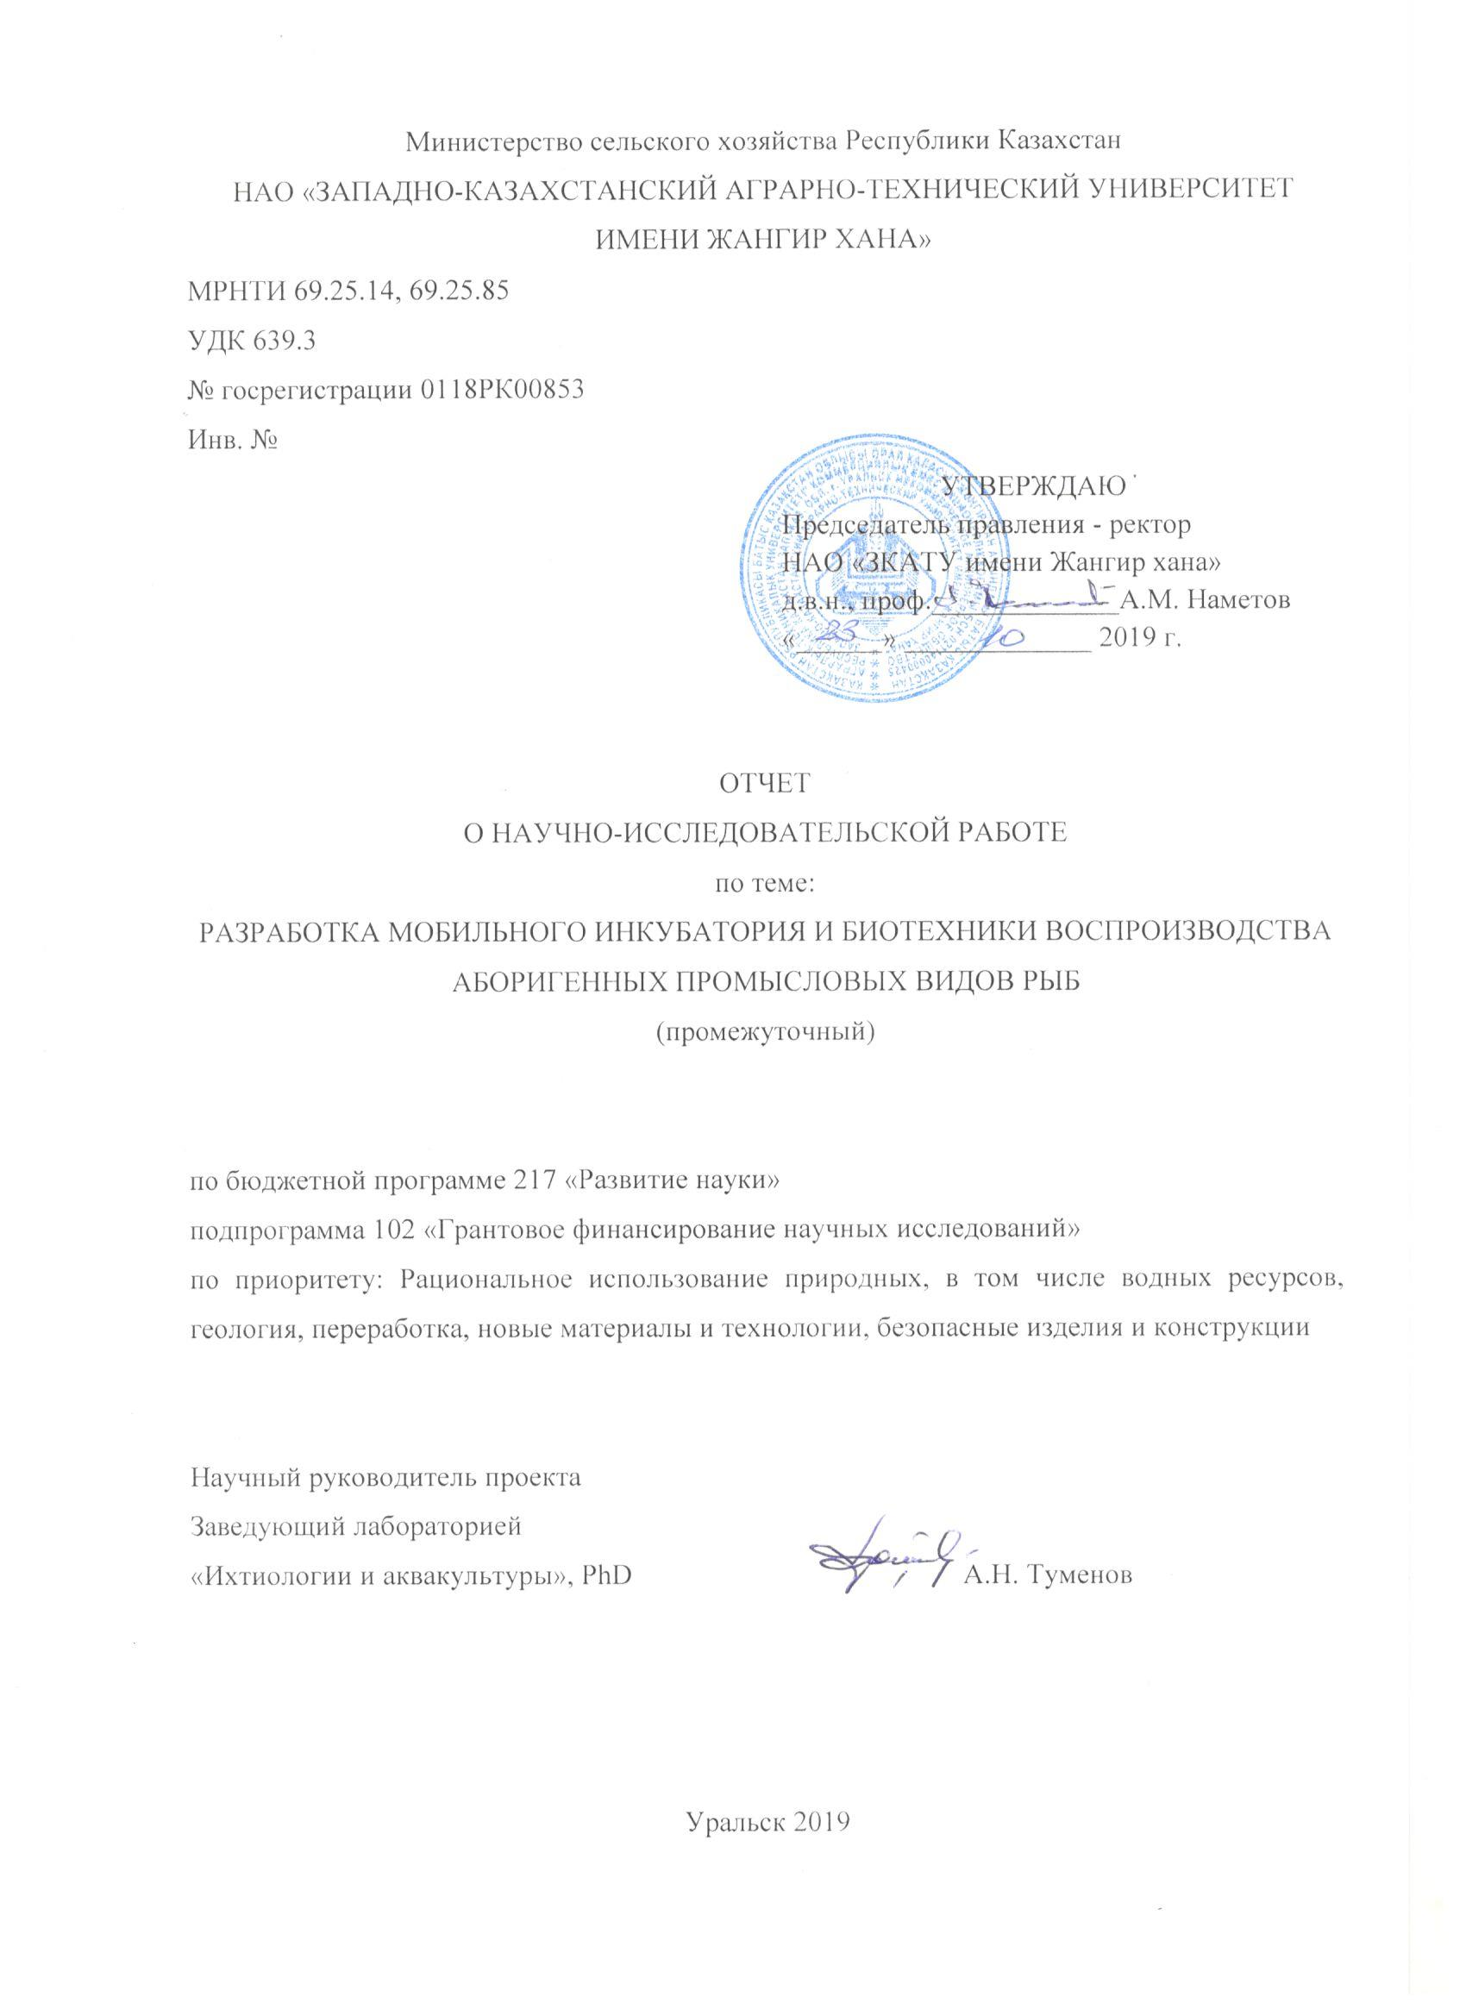
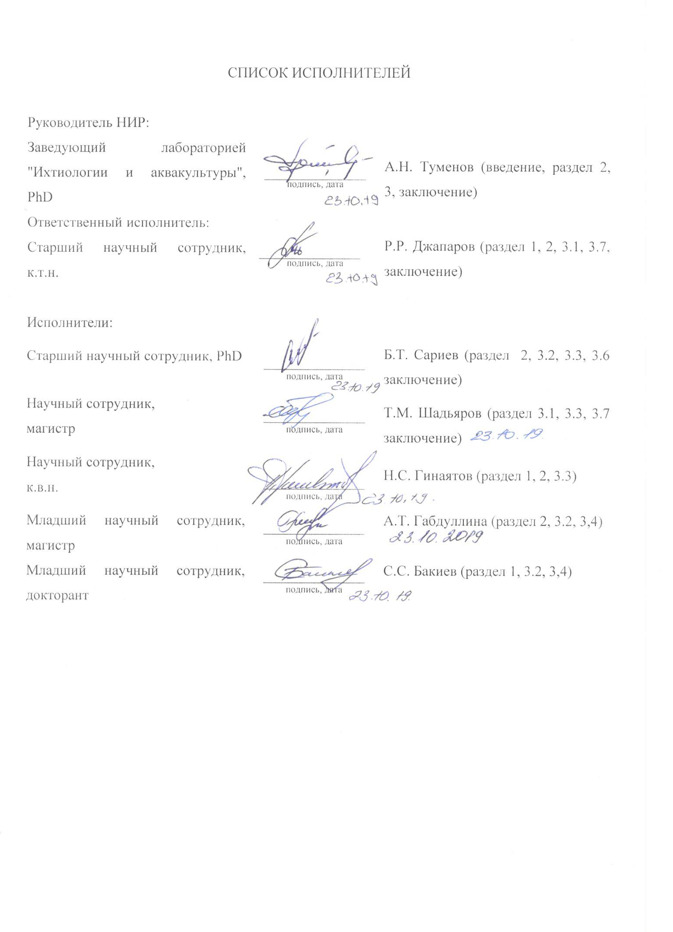

РЕФЕРАТ
Есеп 59 б., 9 сурет, 4 кесте, 35 әдебиет көзі, 6 қосымша
ТАБИҒИ СУ ҚОЙМА, ЖАСАНДЫ КӨБЕЙТУ, МОБИЛЬЛІ ИНКУБАТОР, ИНКУБАЦИЯЛЫҚ АППАРАТ, КӘСІПТІК АБОРИГЕНДІКБАЛЫҚ ТҮРЛЕРІ.

Зерттелітін нысан - мобильдік инкубатория, инкубациондық аппарат, табиғи су қоймаларда мекендейтін аборигендік кәсіптік балықтарды жасанды көбейту.
ҒЗЖ-ның мақсаты – абориген балық түрлерін алшақта орналасқан суқоймаларында жасанды өсіріп көбейтуге мүмкіндік беретін қозғалмалы, мобильді инкубаторияны пайдалану арқылы абориген балық түрлерін өсіріп көбейтудің биотехнологиясын қалыптастыру.
Зерттеу әдістері: мобильдік инкубаторияның рационалды құрылымдық-технологиялық сызбасы «AutoCAD» компьютерлік бағдарламасы арқылы құрастырылды, инкубациялау құрастырылған мобильді инкубатория және инкубациялық аппараттар көмегімен жүргізілді, су ағысының жылдамдығы гидрометриялық қалақшалар арқылы анықталды,абориген балық түрлерінің өндіргіштерінің балық шаруашылығы-биологиялық көрсеткіштерін анықтау И.Ф. Правдиннің әдісі бойынша жүргізілді, гипофизарлық инъекция Н.Л. Гербильскийдің ұсыныстарына сәйкес өткізілді.
Алынған нәтижелер: инкубациялық аппараттарды қолдану арқылы мобильді инкубаторияның технологиялық сызбасы құрастырылды, мобильді инкубатория жасау үшін қолайлы құрылғы таңдалды; инкубациялық аппараттарды қолдану арқылы абориген балық түрлерін өсіріп көбейту үшін мобильді инкубаторияның рационалды құрылымдық-технологиялық сызбасына сәйкес тәжірибелік мобильді инкубатория жинақталды; ғылыми зерттеу нәтижелерінде зертханалық және далалық жағдайларда іске қосу-жөндеу жұмыстары жүргізілді, осы жұмыстар барысында технологиялық жабдықтарға жүктеме салынып жеке сынақ жасалды, мобильдік инкубатория жұмысында кемшіліктер анықталды; табиғи орта жағдайында кәсіптік аборигендік балықтарды жасанды жолмен өсіру; атап айтқанда жасанды ұрықтандыру, ұрықтандырылған уылдырықты дернәсілалды кезеңіне дейін инкубациялау жүргізілді; табиғи жағдайда ұрықтандырылған уылдырықты инкубациялау үшін инкубациялық аппаратты әзірлеу және сынау жұмыстары өткізілді.
Қолдану салалары: балық шаруашылық кәсіпорындары, балық шаруашылығы ғылыми-зерттеу институты, экологиялық орталықтар, балық өсіруші фермерлер.

РЕФЕРАТ
Отчет 59с.,9рис., 4табл., 35 источников, 6 прил.
ЕСТЕСТВЕННЫЙ ВОДОЕМ, ИСКУССТВЕННОЕ ВОСПРОИЗВОДСТВО, МОБИЛЬНЫЙ ИНКУБАТОРИЙ, ИНКУБАЦИОННЫЙ АППАРАТ, АБОРИГЕННЫЕ ПРОМЫСЛОВЫЕ ВИДЫ РЫБ.

Объектами исследования являются - мобильный инкубаторий, инкубационные аппараты, искусственное воспроизводство аборигенных промысловых видов рыб, обитающих в естественных водоемах.
Цель НИР - создание биотехники воспроизводства аборигенных видов рыб с применением передвижных, мобильных инкубаториев, позволяющих в отдаленных естественных водоемах производить искусственное воспроизводство аборигенных видов рыб.
Методы исследования:рациональную структурно-технологическую схему мобильного инкубатория разработали посредством компьютерной программы «AutoCAD», инкубирование проводили посредством разработанных мобильного инкубатория и инкубационного аппарата, скорость течения водных потоков определяли при помощи гидрометрической вертушки, определение рыбоводно-биологических показателей производителей аборигенных видов рыб проводили в соответствии руководством И.Ф. Правдина, гипофизарные инъекции проводили в соответствии с рекомендациями Н.Л. Гербильского.
Полученные результаты:разработана технологическая схема мобильного инкубатория с применением инкубационных аппаратов; подобрано оптимальное оборудование для создания мобильного инкубатория;в соответствии с рациональной структурно-технологической схемой мобильного инкубатория по воспроизводству аборигенных видов рыб с применением инкубационных аппаратов собран экспериментальный мобильный инкубаторий;в результате научных исследований произведены пуско-наладочные работы в лабораторных и полевых условиях, в ходе которых проведены индивидуальные испытания технологического оборудования под нагрузкой, выявлены недостатки в работе мобильного инкубатория; в условиях естественной среды проведены научно-исследовательские работы по искусственному воспроизводству аборигенных промысловых рыб, а именно искусственное оплодотворение, инкубирование оплодотворенной икры до выклева предличинок;проведены испытания инкубационного аппарата для инкубации оплодотворенной икры в естественных условиях.
Область применения: рыбохозяйственные предприятия, научно-исследовательские институты рыбного хозяйства, экологические центры, фермеры рыбоводы.
СОДЕРЖАНИЕ

ВВЕДЕНИЕ……………………………………………………………….……….…………… | 7
ОСНОВНАЯ ЧАСТЬ………………………………………………………..………….……… | 9
1 Выбор направления исследований................……………………………..……..……...….. | 9
2 Материалы и методы исследования………………………………………………………… | 12
2.1 Методика проведения исследований………………………………………………….…. | 12
3 Результаты исследований и их обсуждение.………...………………………………........... | 15
3.1 Монтаж мобильного инкубатория и наладка оборудования в полевых условиях…..... | 15
3.2 Рыбоводно-физиологическая характеристика нерестовой части сазана
Урало-Каспийской популяции………………………………………………….….…..…….. | 20
3.3 Результаты гидрохимического анализа воды с естественного водоема.......................... | 21
3.4 Рыбоводно-биологические показатели производителей аборигенных
промысловых рыб…………………………………..…………………………………………. | 24
3.5 Влияния внешних факторов среды на эмбриональном и личиночном
периоде развития молоди ……………………………………………………………………. | 26
3.6 Мониторинг ихтиофауны Донгелекского водохранилища……………………..……… | 27
3.7 Подбор оптимального инкубационного аппарата……………………………..………… | 28
ЗАКЛЮЧЕНИЕ............................................................................................................................ | 33
СПИСОК ИСПОЛЬЗОВАННЫХ ИСТОЧНИКОВ…………………………………...……... | 35
ПРИЛОЖЕНИЕ А. Список опубликованных работ…………………………………….…... | 38
ПРИЛОЖЕНИЕ Б. Календарный план работ……………………………………..……….… | 39
ПРИЛОЖЕНИЕ В. Решение Ученого совета…………………………………..…….……… | 44
ПРИЛОЖЕНИЕ Г. Заявления о выдаче патента РК...…………………………..…………... | 45
ПРИЛОЖЕНИЕ Д. Оттиски публикаций…………………………………………..………… | 50
ПРИЛОЖЕНИЕ Ж. Акт зарыбления……...………………………………………..………… | 59

ОБОЗНАЧЕНИЯ И СОКРАЩЕНИЯ

В настоящем отчете о НИР применяют следующие сокращения с соответствующими определениями:

УЗВ – установка с замкнутым циклом водообеспечения
рН – активная реакция водной среды
^{о}С– градусы по Цельсию
тыс. шт. – тысяч штук
л– литры
сек. – секунда
кг– килограммы
см– сантиметры
мм– миллиметры
м– метр
г–граммы
м/с – метр в секунду

ВВЕДЕНИЕ

На сегодняшний день сложившаяся ситуация в естественных водоемахв связи с ежегодным сокращением биологических ресурсов в том числе и рыбных приводит к нарушению баланса численности популяций аборигенных промысловых рыб. За счет сокращения доли объектов промысла рост не промысловых «сорных» рыб возрастает.
В связи, с чем вопрос об искусственном восполнении численности популяций аборигенных видов рыб и установлении экологического баланса в исследуемых водоемах с каждым годом приобретает все большую актуальность.
Для поддержания естественного биологического цикла водоемов необходимо проводить рыбоводно-мелиоративные работы, направленные на восполнение сокращающихся численностей популяций аборигенных видов рыб. Существующие биотехнологические методы по воспроизводству рыб направлены на решение основных вопросов связанных с сокращением численностей рыб.
Мобильные инкубатории позволяют за относительно короткий период времени в полевых условиях производить искусственное воспроизводство аборигенных рыб, не подвергая рыб излишним стрессовым состоянием, которые проявляются в результате транспортировки производителей с естественных водоемов в лаборатории по искусственному воспроизводству.
Целью данного проекта является разработка биотехникивоспроизводства аборигенных видов рыб, обитающих в естественной средес применением специальных, передвижных, мобильных инкубаториев.
Научная новизна проекта заключается в том, что будут разработаны мобильный инкубаторий и биотехника воспроизводства аборигенных промысловых видов рыб с применением новых инженерных и биотехнических решений, которые позволят в значительно короткие сроки в условиях естественной среды производить искусственное оплодотворение и последующее инкубирование оплодотворенной икры до выклева предличинок.
Для достижения этой цели предусматривается решение следующих задач:
- разработка рациональной структурно-технологической схема с применением инкубационных аппаратов;
- подбор технического оборудования для создания мобильного инкубатория;
- создание опытного образца мобильного инкубатория и проведение экспериментальных исследований в лабораторных и полевых условиях;
- подбор и создание оптимального термического и гидрохимического режима при выдерживании производителей для стимуляции половых продуктов;
- изучение способов осеменения и обесклеивания икры при искусственном воспроизводстве в условиях мобильного инкубатория;
- подбор оптимального инкубационного аппарата при искусственном воспроизводстве в условиях мобильного инкубатория;
- выпуск молоди аборигенных рыб в естественную среду обитания;
- создание биотехники воспроизводства аборигенных видов рыб, на основе передвижного мобильного инкубатория, в целях восполнения запасов рыб в естественных водоемах.
Результаты научно-исследовательской работы по проекту были опубликованы в научных журналах, подано заявление о выдаче патента РК (Приложение А, Г, Д).
Работа выполнялась согласно календарному плану проекта на 2019год (Приложение Б). Отчет по проекту был заслушан и утвержден на заседании Ученого Совета ЗКАТУ имениЖангир хана (Приложение В).

ОСНОВНАЯ ЧАСТЬ

1 Выбор направления исследований

В экосистему каждого водоема входят гидробионты основополагающее звено занимают рыбы. Рыбы благодаря своему питательному составу белков витаминов и жиров являются целью рыбного промысла, что характеризует их как объектов постоянно находящихся в зоне особого риска. Риск может подразумеваться в виде незначительного сокращения численности рыб водоеме, которые не оказывают значительных влияний и последствий для последующих генераций и существования вида в целом в определенном водоеме. Но зачастую для некоторых видов в результате антропогенной деятельности проявляется в виде браконьерства, что способствует резкому сокращению популяций вида, особенно это опасно в периоды нереста.
Как известно некоторые виды рыбы в периоды нереста вынуждены входить на мелководья для икрометания и оплодотворения выметанной икры. Особенно такое явление проявляют фитофильные виды рыб, сбрасывающие икру на растения и вблизи, после оплодотворения икра прилепляясь к водорослям и иным водным растениям инкубируется благодаря плавным движениям в толще воды. Также растения способствуют защите икринок от механических повреждений и иных опасностей в период инкубации и развития.
В после нерестовый период рыбы являются уязвимыми для деятельности браконьеров, а также хищных видов рыб, птиц и млекопитающих, так как рыбы в периоды нереста затрачивают большое количество энергии. Некоторые виды рыб не способны полностью поддерживать и восстанавливать численность видовых популяций.
Сохранение естественных популяций аборигенных видов рыб в водоемах является одной из основных задач рыбного хозяйства, включая научно-исследовательские институты и рыбоводческих предприятий занимающихся рыбным промыслом в локальных водоемах. Для Западно-Казахстанской области наибольшим значением в отрасли рыбного хозяйства и разнообразием ихтиофауны характеризуется река Урал. Река Урал берет свое начало в Уральских горах и впадает в Каспийское море, тем самым образуя Урало-Каспийский бассейн.
Баланс состояния численности популяций в определенном водоеме состоит из естественной индивидуальной воспроизводительной способности рыб, статуса вида рыб – является ли вид объектом промысла, мирная или хищная рыба [1].
В Урало-Каспийском бассейне основным и представителями местной ихтиофауны являются: сазан (CyprinuscarpioL.), лещ (AbramisbramaL.), сом (SilurusglanisL.),судак (StizostedionluciopercaL.),серебряныйкарась (Carasiusauratusgibelio), щука (EsoxluciusL.), окунь (PercafluviatilisL.) имногиедругиевиды [2]. В связи с антропогенным влиянием на экосистему водоема – реки Урал и рыбного промысла в настоящее время наблюдается снижение численности отдельных видов популяций, в число которых входит такой промысловый аборигенный вид рыб, как сазан [3].
Для водоема наличие аборигенных видов рыб является фактором характеризующим индивидуальность водоема. Абсолютно все виды аборигенных рыб населяют определенный водоем на всем протяжении. При нахождении внутри одного водоема аборигенные виды рыб создают свои локальные популяции, имеющие способности к жизнедеятельности в естественной среде, свободно скрещивающиеся, имеющие определенный характер и рацион питания.
Восстановление сокращающейся численности промысловых аборигенных видов рыб возможно за счет зарыбления личинками и молодью рыб в естественный водоем. Воспроизводство промысловых рыб включает отлов зрелых производителей с естественных водоемов в периоды нереста, определение стадий зрелости гонад и готовности к воспроизводству. При проведении искусственного воспроизводства с целью зарыбления исследуемого водоема целесообразно и эффективно использовать мобильный инкубаторий с непосредственно выездом на водоем. При использовании мобильного инкубатория значительно сокращается время воспроизводства за счет близкого нахождения инкубатория. Для воспроизводства при помощи мобильного инкубатория используют зрелых производителей непосредственно с исследуемого водоема, сокращается время транспортировки.
Искусственное воспроизводство предполагает выращивание в условиях созданных человеком прудах с собственной экосистемой. При запуске и выращивании рыб, в особенности половозрелых особей в прудах изменяется физиологическое состояние рыбы причиной которого является изменения в температурном, газовом, а также гидрохимическом режимах, происходят изменения в сроках нереста, что приводит к сокращениям естественной воспроизводительности. При этом отмечается для наиболее эффективного выращивания рыб в искусственных водоемах необходимо производить запуск рыб в более раннем возрасте, то есть личинок или сеголеток характеризующиеся высокой адаптационной способностью к условиям окружающей среды [4-7].
Искусственное воспроизводство карповых рыб целесообразно производить в весеннее время в период наиболее благоприятного для нереста, когда готовность половых продуктов половозрелых особей находится на наиболее оптимальном уровне [8].
В период выхода личинок воспроизводимых видов рыб, у молоди проявляются защитные рефлексы способные защитить от хищников и достичь половой зрелости для воспроизводства последующих поколений.
Одним из факторов адаптации к новым условиям среды является биотические факторы, к которым относятся условия питания и пищевые отношения среди рыб, что и составляет комплекс экологических процессов жизнедеятельности рыб [9].
В независимости, в каких условиях выращивалась рыба в искусственных – установки сзамкнутым циклом водоснабжения (УЗВ) или в водоемах с условиями приближенными к естественным – прудах (прудовое, садковое) развитие гонад включает шесть стадий зрелости [8]. Каждая из стадий развития гонад охватывает различный период, временя для созревания. В зависимости от вида рыб период от вылупления до половозрелой особи может занимать как от 5-6 месяцев особи тиляпии (Tilapia) так и до 5-30 лет для осетровых видов рыб (Acipenseridae)[10-12]. После искусственного оплодотворения эмбрион проходит несколько этапов развития включающие бластулу, гаструлу и нейрулу. В период дробления в оплодотворенной икринке происходит разделения на части с образованием многоклеточного зародыша - бластула, после стадии дробления и оброзованиябалстулы, проходит стадия развития гаструла в этот период образуются зародышевые листки, далее наступает стадия развития нейрулы в период которой идет закладка нервной система и в последующем образуются внутренние органы [13, 14].
В зависимости от температурного режима в период инкубации в мобильном инкубатории выход предличинок из оболочек может варьировать в различных пределах от 2 до 3 суток, также оказывает влияние на развитие и гидрохимический состав, газовый режим воды[15]. При повышенной температуре выход предличинок сокращается, при низких значения температуры в период инкубации срок развития и выход предличинок увеличивается в несколько раз.
При подготовке производителей с естественных водоемов необходимо производить отлов только особей готовых к нересту, особей характеризующихся низким коэффициентом поляризации следует выпустить в водоем до стадии готовности. Таким образом, создается оптимальные условия для созревания последующих генераций для воспроизводства. Для стабильности численности популяций в водоемах необходим баланс между различными поколениями включающие личинок, молодь - ювенальных, и половозрелых особей [17].
На рост молоди влияют факторы окружающей среды. Рост рыб сопровождается развитием всех органов включая кровеносную систему, пищеварения, а также опорно-двигательную систему [18-21]. По мере роста рыб характер питания изменяется в зависимости от потребностей физиологических процессов проходящихв организме. В периоды раннего развития рыб питание в основном способствует быстрому накоплению массы тела молоди, в более взрослый период характер питания в большей мере связан с развитием половых органов – гонад.
В реке Урал обитают множество рыб имеющие высокий уровень адаптационных способностей, которые в силу влияния различных раздражителей могут в значительной мере изменять свои кормовой рацион и режим кормности, являясь эвритермными рыбы могут переносить температуры в широком диапазоне [22]. Но, несмотря на способности рыб, ежегодно наблюдается сокращение численности популяций ценных промысловых рыб Урало-Каспийского бассейна, что вызывает опасения. Существует необходимость принять меры по сохранению и воспроизводству ценных аборигенных промысловых видов рыб, которым является сазан Урало-Каспийской популяции.В связи с сокращением рыбных ресурсов водоемов, применяются различные биотехники по воспроизводству рыб [23].
С экологической точки зрения более перспективным направлением по зарыблению рек является разработка биотехники воспроизводства аборигенных видов рыб обитающих в естественной среде с применением передвижного мобильного инкубатория, позволяющего в отдаленных естественных водоемах в местах наибольшего их скопления производить искусственное размножение данных видов рыб и производителей обратно отпускать в естественную среду.

2 Материалы и методы исследования
2.1 Методика проведения исследований

При изучении гидрологического режима использовались данные «Казгидромета» по ЗКО, изучались данные среднегодового стока реки, а также среднедекадные уровни воды в периоды весеннего полноводья.
Искусственное воспроизводство сазана проводили с применением мобильного инкубатория на базе прицепа, включающий в себя следующее оборудование: насос (дренажный насос), фильтр тонкой очистки -корпус FH 10 B-WB, бассейны для воды и мальков, насос центробежный - VALTEC (3-х режимный), сосуды стеклянные (аппарат «Вейса»), электрогенератор (генератор бензиновый DY8000LX – HUTER), терморегуляторы - Т-105 на 16А с диапазоном нагрева 0-77^{о}С, рама-каркас стойки, воздушный компрессор для подачи кислорода.
Определение рыбоводно-биологических показателей производителей проводили в соответствии руководством [24].
Коэффициент упитанности определяли по Фультону, показатель которого определяется как отношение массы к длине тела рыбы в третьей степени, результат, которого умножается на 100 [25]. Для определения коэффициента упитанности использовали формулу 1.

К _{у (ф}) = P * 100 / L³ , (1)

где, P - масса рыбы (г), L - длина тела до конца чешуйчатого покрова.

Гипофизарные инъекции проводили в соответствии с рекомендациями [26, 27]. В качестве предварительной и разрешающей инъекции применяли раствор ацетонированных гипофизов сазана с периодичность в 12 часов. В соответствии с готовностью производителей к нересту проводили прижизненный отбор проб. В первую очередь получали половые продукты от самок, затем от самцов. Полученную сперму отбирали в просушенные стеклянные пробирки. Затем полученные половые продукты смешивали, проводя осеменения. Для активации сперматозоидов использовалась вода с естественного водоема. После проведения искусственного оплодотворения, для обесклеивания икры использовали нежирное молоко в концентрации 0,3 л на 5 л воды. Последующую инкубацию икры проводили в мобильном инкубатории, в течение всего периода инкубации следили за температурным и кислородным режимами, значения которых находились в пределах 20 - 22°C, значение кислорода от 5 до 7 мг/л.
Анализ воды проводился в аккредитованном испытательном центре управления науки Западно-Казахстанского аграрно-технического университета имени Жангир хана.
Измерение рН проводили на измерителе pHSevenEasyMettlerToledo, согласно ГОСТ 26449.1-85; содержание сухого остатка определяли весовым методом; содержание тяжелых металлов определяли по ПНДФ 14.1:2:4.139-98 на атомно-абсорбционном спектрометре с пламеннойатомизациейVarianAA-140, жесткость и катионно-анионный состав определяли по ГОСТ 26449.1-85. Определения азота аммонийного, нитритов, нитратов проводились спектрофотометрическим методом на приборе Varian,Cary-50.
За нормативные значения для питьевой воды приняты значения по санитарным правилам «Санитарно-эпидемиологические требования к водоисточникам, местам водозабора для хозяйственно-питьевых целей, хозяйственно-питьевому водоснабжению и местам культурно-бытового водопользования и безопасности водных объектов» (утверждены приказом Министра национальной экономики Республики Казахстан 16 марта 2015 года № 209). За нормативные значения для воды рыбохозяйственных водоемов приняты значения по Перечню рыбохозяйственных нормативов: предельно допустимые концентрации (ПДК) и ориентировочно безопасных уровней воздействия (ОБУВ) вредных веществ для воды водных объектов, имеющих рыбохозяйственное значение (утверждены приказом Госкомитета РФ по рыболовству от 28 апреля 1999 года № 96).
У крупных особей отбор проводили при помощи шприца или иголки, которые вводятся в хвостовую артерию. Кровь набирается в пробирку и отстаивается до полного разделения плазмы и форменных элементов крови. В случае, если сыворотка крови оказалась в нижнем слое пробы, тогда при помощи пастеровской пипетки по стенке отделяется тромб, который после этого должен осесть на дно пробирки. После разделения сыворотка крови при помощи пастеровской пипетки переливается в чистую пробирку для определения общего белка или с целью ее консервации для последующих определений.
Определение содержания белка в плазме крови проводились также биуретовым методом. Сущность метода сводится к следующему. Ионы меди в щелочной среде взаимодействуют с пептидными связями сыворотки крови с образованием комплекса красного цвета, интенсивность окраски которого пропорциональна концентрации общего белка и измеряется фотометрически при длине волны 540 (500-560) нм. В пробирки вносили по 5 мл рабочего раствора биуретового реагента, добавляется по 0,1 мл сыворотки крови, тщательно перемешивается и инкубируется при температуре 18-20^{о}С в течение 30 минут. Затем измерялась величина оптической плотности опытных проб против контрольной пробы (рабочего раствора биуретового реагента с добавлением 0,1 мл дистиллированной воды), в кювете, с толщиной поглощающего свет слоя 10 мм. Калибровочная проба представляет собой 5 мл раствора биуретового реагента с добавлением 0,1 мл калибровочной плазмы крови с известной концентрацией общего белка (60 г/л) и обрабатывается так же, как исследуемые пробы [28].
Концентрацию глюкозы в сыворотке крови осетровых рыб определяли колориметрическим методом. Принцип метода заключается в следующем: глюкозоксидаза окисляет D-глюкозу до глюкуроновой кислоты с образованием перекиси водорода; последняя под действием пероксидазы реагирует с 4-аминоантипирином и фенолом с образованием соединения красного цвета, интенсивность окраски которого пропорциональна концентрации глюкозы в анализируемом образце и измеряется фотометрически при длине волны 510 (470–540) нм.
Определение количества гемоглобина проводили гемиглобинцианидным методом. Гемоглобин крови при взаимодействии с железосинеродистым калием (красная кровяная соль) окисляется в метгемоглобин (гемиглобин), образующий с ацетонциангидриномгемиглобинцианид (цианметгемоглобин), интенсивность окраски которого пропорциональна концентрации гемоглобина в крови и измеряется фотометрически при длине волны 540 (500-560) нм на фотоэлектроколориметре. В пробирки вносится по 5 мл трансформирующего раствора, добавляется по 0,02 мл крови, тщательно перемешивается и инкубируется при комнатной температуре (+18-20^{о}С) в течение 20 минут, после чего измеряется величина оптической плотности опытных проб против холостой пробы (трансформирующего раствора) в кювете с толщиной поглощающего светового слоя 10 мм. Калибровочная проба представляет собой 5 мл трансформирующего раствора с добавлением 0,02 мл калибровочной крови с известной концентрацией гемоглобина (120 г/л) и обрабатывается также, как исследуемые пробы.
Для мониторинга ихтиофауны Донгелекского водохранилища Урало-Кушумской оросительно-обводнительной системы рыб сбор материала осуществлялся, как из промысловых, так и из контрольных ловов с использованием ставных озерных сетей ячеей 20-80 мм при длине 30 м в весенний период. Массовые промеры осуществлялись из промысловых сетевых уловов.

3 Результаты исследований и их обсуждение
3.1 Монтаж мобильного инкубатория и наладка оборудования в полевых условиях

Местом для проведения исследований послужил естественный водоем – река Урал близ сельского округа Базартобе, Акжайыкский район, Западно-Казахстанская область. На берегу реки был расположен лагерь по проведению исследований (рисунок 1).
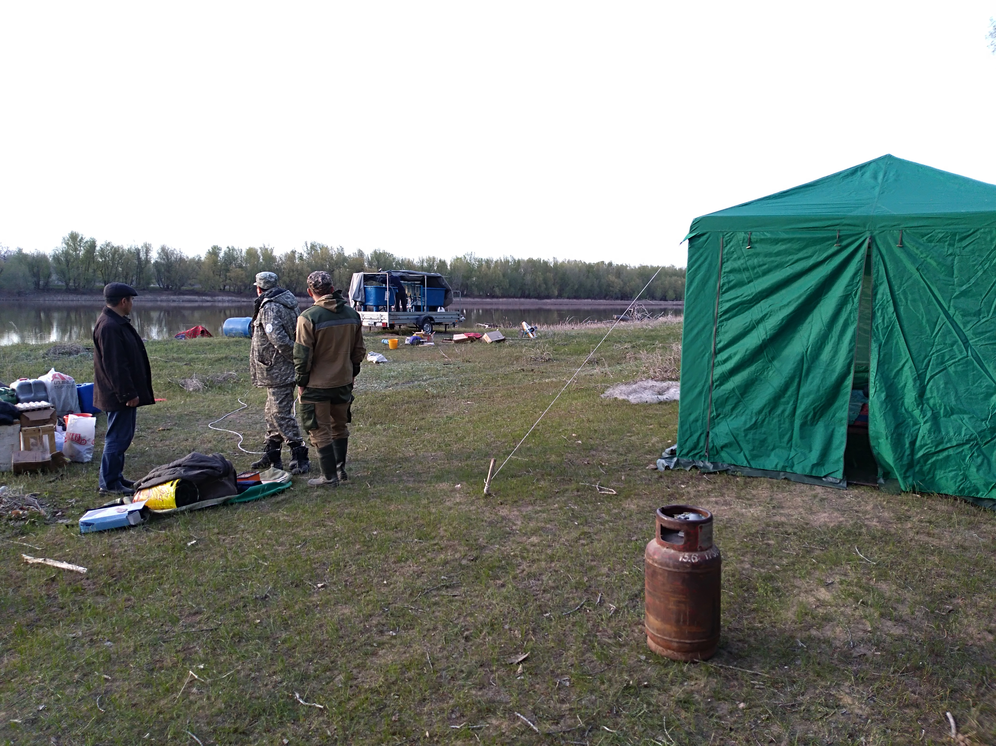
Рисунок 1 – База мобильного инкубатория на реке Урал

Мобильный инкубаторий сконструирован на базе автомобильного прицепа для наибольшей мобильности и использования в полевых условиях. В связи с конструкцией прицепа (одна ось) была необходимость в дополнительных опорах для устойчивости при непосредственной работе мобильного инкубатория, это было решено при помощи небольших опор из древесины, таким образом,нагрузка на прицеп была снижена. С технической точки зрения необходимо выполнять условия при работе мобильного инкубатория. В конструкцию мобильного инкубатория вошли: реконструированный автомобильный прицеп с дополнительным основанием из древесины для оптимальных условий транспортировки системы инкубатория, два рыбоводных бассейна размером 1х1х1 м, рама каркас стойки для колб аппарата «Вейса», система подачи воды (трубы, шланги), дренажный насос для подачи воды в колбы, аэратор для поддержания уровня растворенного в воде кислорода, газовые нагреватели для поддержания оптимального температурного режима (рисунок 2).

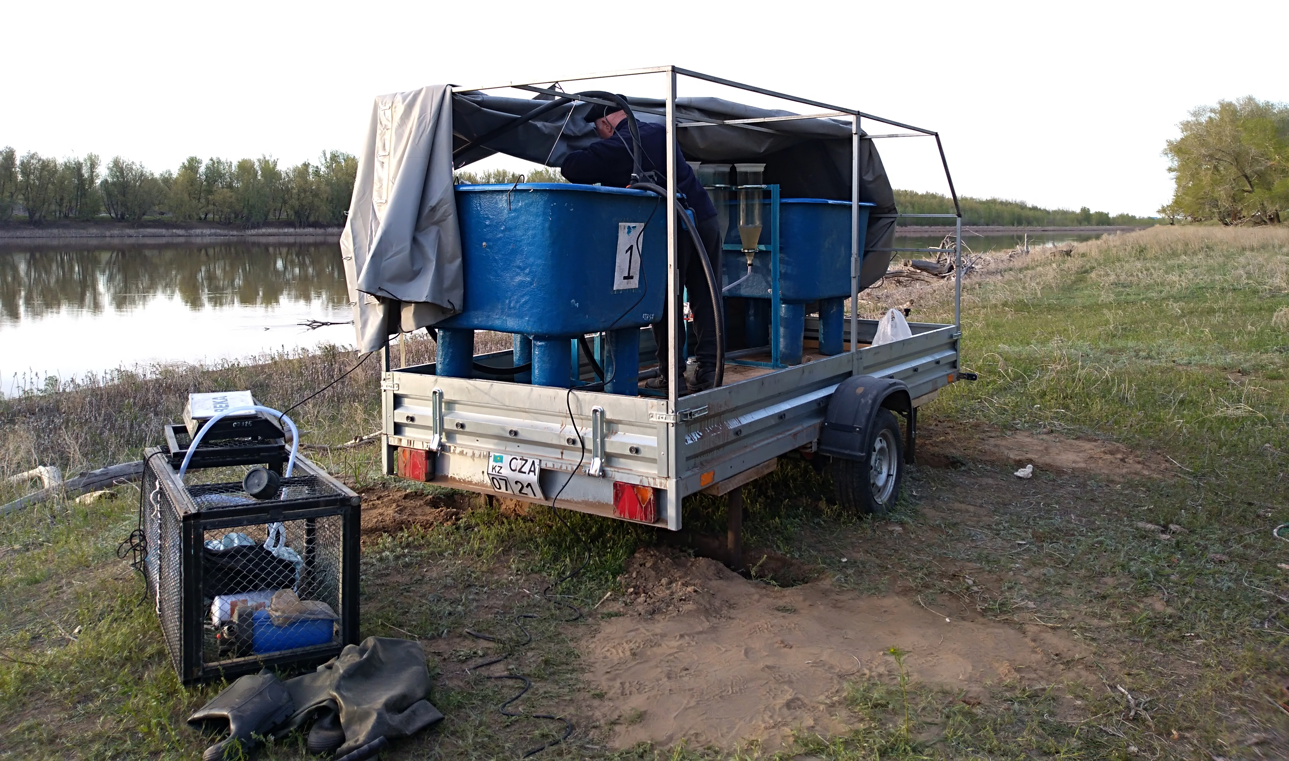
Рисунок 2 – Монтаж мобильного инкубатория

На основании разработанной нами принципиальной технологической блок-схемы мобильного инкубатория по воспроизводству аборигенных видов рыб с применением инкубационных аппаратов, рыбоводных бассейнов и другого оборудования входящего в состав инкубатория был выполнен его монтаж (рисунок 3). Монтаж оборудования был выполнен на базе передвижного автомобильного прицепа 1 на колесах закрытого тэном 2 для поддержания необходимого температурного режима внутри прицепа и предотвращения попадания прямых солнечных лучей на инкубатор.
Монтаж оборудования осуществляли в следующей последовательности.В передней и задней части автомобильного прицепа установили два бассейна для воды 3 из пропилена размером 1х1х1м, которые соединили между собой по дну полипропиленовой трубой 4. В бассейне для вылупившихся личинок полипропиленовая труба оборудована мелкоячеистой сеткой 5, отгораживающей сливное отверстие для препятствия ухода вылупившихся личинок вместе с потоком воды.
Бассейны закрепили к деревянным полам прицепа для предотвращения их возможного перемещения внутри прицепа при движении автомобиля до места дислокации. В бассейнах установили терморегуляторы 6для поддержания там необходимой температуры воды. Терморегулирующие элементы, установленные в бассейнах, находились на поверхности воды при помощи пенопласты. Между двумя бассейнами установили и прикрепили к полу раму 7, изготовленную из металлического прямоугольного профиля размером 50х20мм. К раме смонтировали инкубационные стойки8с поперечинами, к которым закрепили при помощи хомутов колбы Вейса 9.
Вода к инкубационным колбам подавалась центробежным насосом 10по распределительной полипропиленовой трубе. Слив воды из инкубационных колб происходил через сливной желобок 11, сделанный в металлическом обруче, обтягивающем верхние края колб и установленные другим концом, в сливной желоб 12. Вода в бассейн закачивалась через фильтр 13 подкачивающей помпой 14.
При выборе автономного источника электроэнергии – бензинового генератора нами учитывалась суммарная мощность приборов входящих в состав мобильного инкубатория. На основании потребляемой энергии нами был выбран бензиновый генератор15 марки DY 8000 LXHUTER.
Мобильный инкубаторий работает следующим образом. Вода из любого источника (речки или озера) подкачивающей помпой 14по шлангам подается через фильтр тонкой очистки воды 2 в бассейн для воды 3. Благодарясоединительной трубе 4 наполняются одновременно оба бассейна,где происходит ее подогрев терморегулирующими элементами 6.
Из бассейна вода центробежным насосом подается по трубам в колбы Вейса. На протяжении всего периода инкубации икра находится в непрерывно взвешенном состоянии в толще воды. Через сливные носики колб Вейса, вылупившиеся личинки вместе с потоком воды уносятся в бассейн для мальков, оборудованный трубой с мелкоячеистой сеткой.
Сброс воды из инкубационных сосудов происходит через сливной носик в железном обруче, откуда она по сливной трубе через открытый кран поступает в бассейн. После чего цикл постоянно повторяется до появления личинок.
Цикл водообмена продолжается до полного выклева личинок и поступления их в бассейн для мальков.
За время эксплуатации существенных поломок оборудования мобильного инкубатория не было. Незначительные подтеки воды во время работы инкубатория были быстро устранены. Этот мобильный инкубаторий легко прицепляется к автомобилю, при перевозке не опрокидывается и не падает,прост в эксплуатации, все части установки легкодоступны для починки и обслуживания. К достоинствам данного мобильного инкубатория следует также отнести минимальные сборочно-разборочные работы при смене места его дислокации.

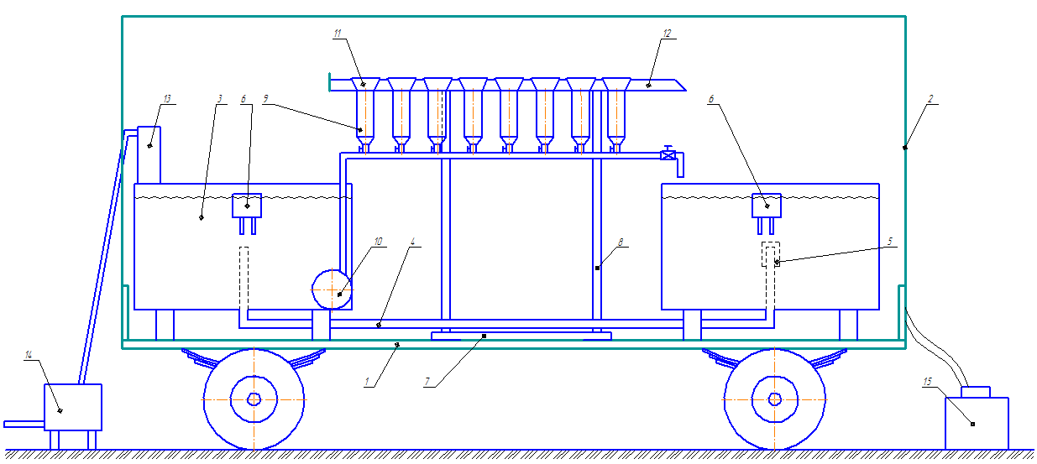
Рисунок 3 –Мобильный инкубаторий для рыб
На рисунке 4 представлена наладка системы мобильного инкубатория перед запуском.

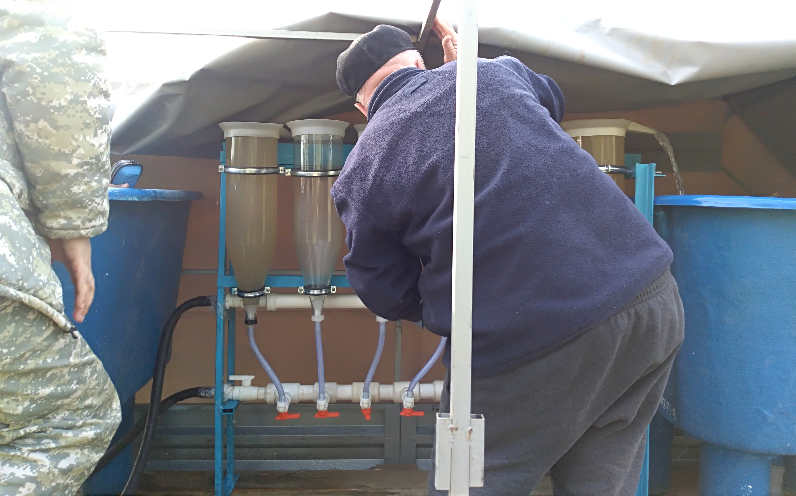
Рисунок 4– Наладка системы мобильного инкубатория

Таким образом, за счет выше перечисленных оборудований был создан оптимальный микроклимат благоприятный для инкубации оплодотворенной икры, а именно температурный режим находился в пределах 18-22^{о}С, концентрация растворенного в воде кислорода составила 5-7 мг/л, периодически производилась замена воды в системе.

3.2 Рыбоводно-физиологическая характеристиканерестовой части сазана Урало-Каспийской популяции

Исследователями отмечаются колебания гидрохимического режима в среднем течении реки Урал,выделяя основной причиной антропогенный фактор, оказывающий отрицательное влияние на естественные процессы воспроизводства рыб Урало-Каспийских популяций в период нереста [29-35]. Отмечается снижение численности популяции сазана в реке Урал по Западно-Казахстанской области, основной причиной которой является нестабильный гидрологический режим водоема особенно в нерестовый сезон [3].
Ежегодно наблюдается колебание гидрологического режима реки Урал, наблюдается понижение годового стока. Основной причиной является изменение климата, оказывающее зачастую отрицательное влияние на общую экосистему водоема в целом, вследствие происходят, изменения в составе ихтиофауны.
Сток реки Урал резко колеблется по годам. В многоводные годы величина стока превышает среднее многолетнее значение в 3-5 раз, в маловодные характеризуется крайне низким значением стока (рисунок 5).

Рисунок 5– Объем водного стока реки Урал в период с 2001 по 2018 годы

В результате анализа гидрологических данных следует, что наибольшие значения водности приходились на период с 2001 по 2005 годы с наивысшей водностью в 2002 году до 14 км³. В 2005 году наблюдается резкое падение годового стока с 11,6 км³ до 5,2 км³. С 2008 года среднегодовой сток реки не превышает 9 км³, наблюдается постепенное снижение годового стока в пределах 8,96 км³ до 4,45 км³.
Установлено что, из-за различных факторов годовой сток реки Урал сокращается, тем самым снижая эффективность естественного воспроизводства рыб, на прямую зависящих от степени обводнения в период размножения.

3.3 Результаты гидрохимического анализа воды с естественного водоема

Гидрохимический режим водоема является одним из основных факторов жизнедеятельности рыб влияющие на физиологическое состояние. В результате проведенных лабораторных исследований проб воды, отобранных с реки Урал на территории Западно-Казахстанской области, Акжайыкского района, сельского округа Базартобе, получены данные, представленные в таблицах 1, 2 (рисунок 6).
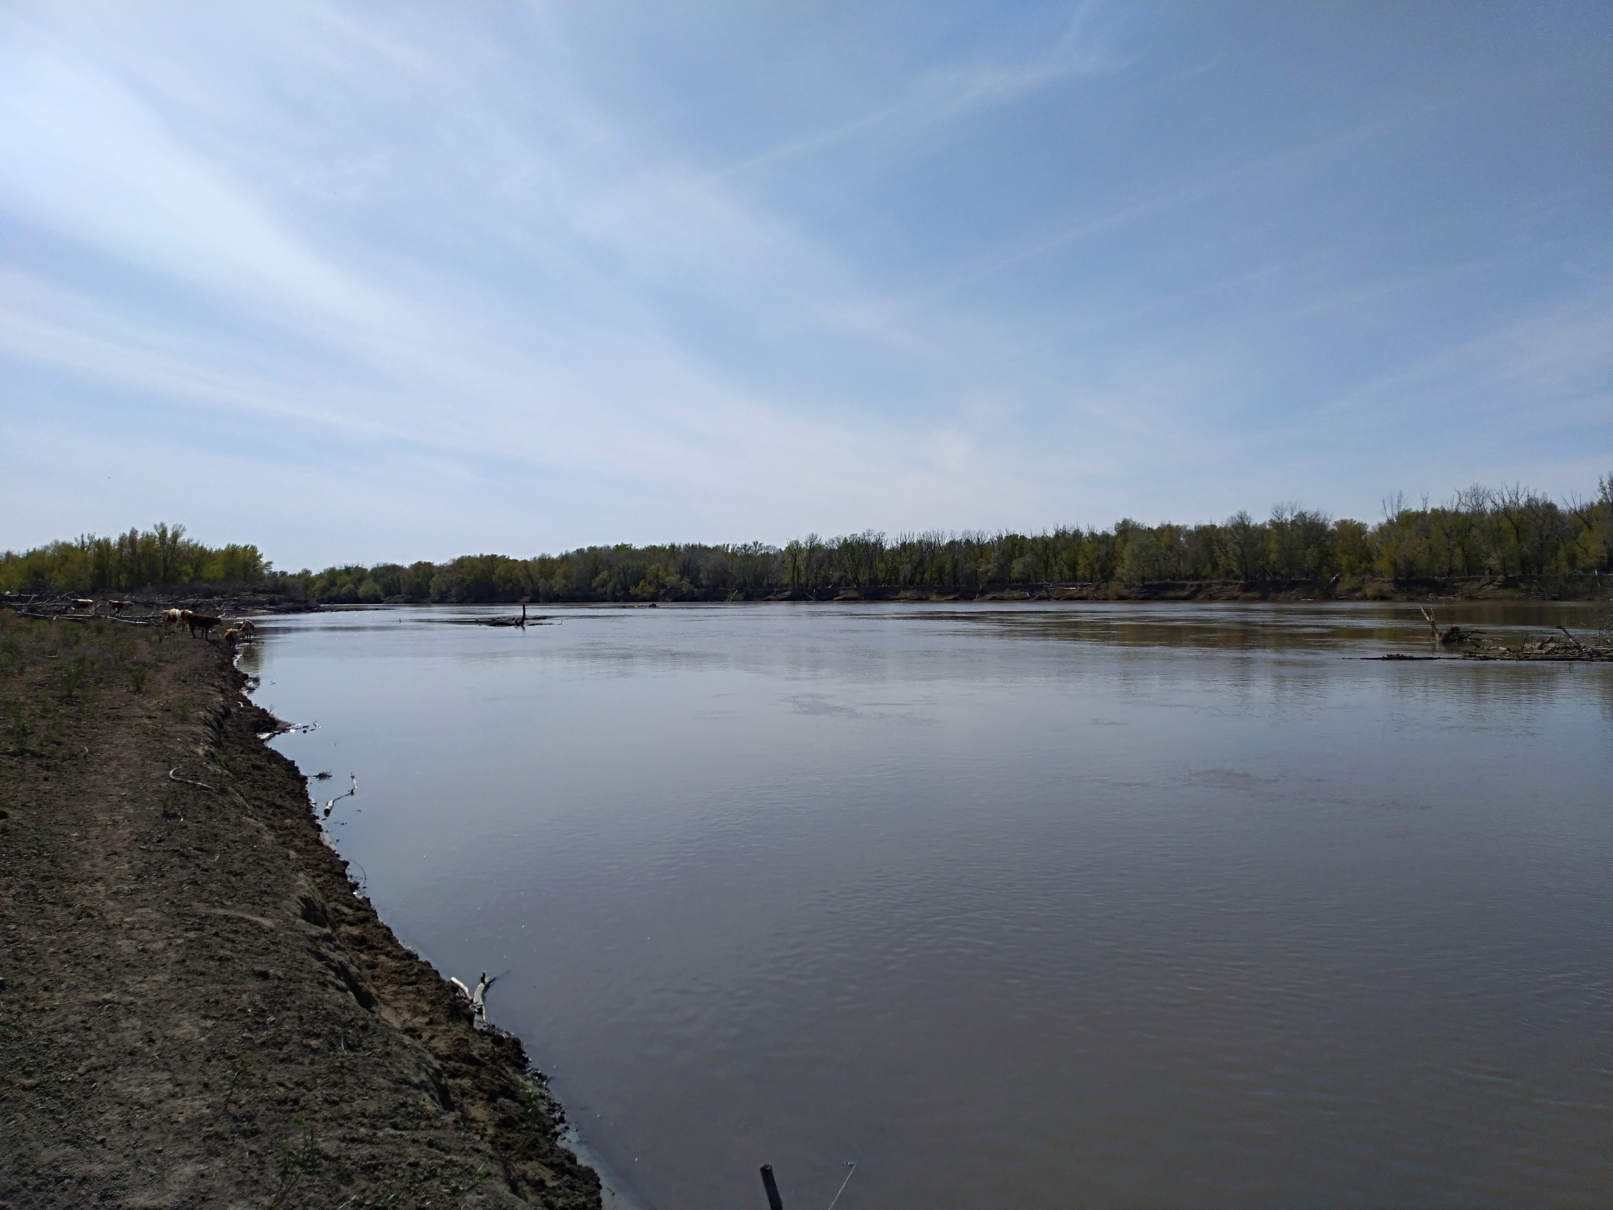
Рисунок 6– Река Урал близ сельского округа Базартобе, Акжайыкский район,Западно-Казахстанская область

На рисунке 7 представлен процесс фиксации отобранных проб воды.

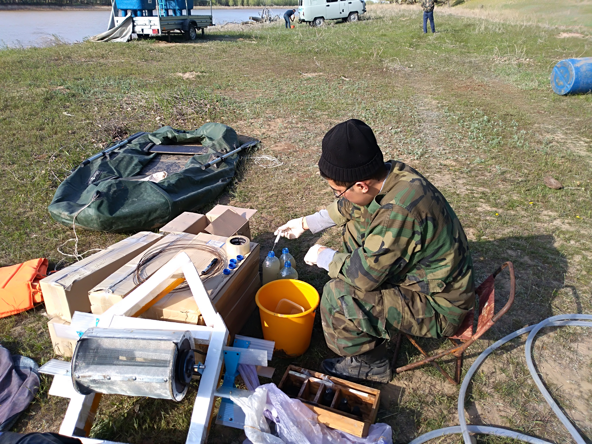

Рисунок 7– Фиксация отобранных проб воды для гидрохимического анализа
Таблица 1 – Результаты гидрохимических исследований реки Урал в Западно-Казахстанской области в весенний период 2019 года (дата отбора 02.05.2019 г.)

Место отбора проб | рH | Мутность, мг/л | CO₃²⁻  мг/л | HCO₃⁻  мг/л | Cl⁻  мг/л | SO₄²⁻  мг/л | NO₂⁻  мг/л | NO₃⁻  мг/л | NH₄⁺  мг/л | Ca²⁺  мг/л | Mg²⁺  мг/л | Na⁺ K⁺  мг/л | Общая жесткость,  мг-экв/л | Сухой остаток,  мг/л | Перманганатная окисляемость, мг/л | Общая минерализация, мг/л
р. Урал,  п. Базартобе | 7,11 | 2,09 | н.о.* | 244,0 | 57,3 | 90,5 | 0,08 | н.о.* | 0,7 | 64,0 | 20,4 | 59,8 | 4,9 | 418 | 6,2 | 414
ПДК по СанПиН  № 209 от 16.03.2015 г. | в пределах 6-9 | не более 1,5 | не норм. | не норм. | не более  350 | 500 | 3,3 | 45,0 | 2,0 | не норм. | не норм. | не норм. | не более 7,0 | не более 1000 | не более 5,0 | не норм.
Перечень рыб. хоз. нормативов №96 от 28.04.99г. | 6,5-8,5 | не норм. | не норм. | не норм. | 300 | 100 | 0,08 | 40 | 0,5 | 180 | 40 | 120 для Na+ 50 для K+ | не норм. | не норм. | не норм. | не норм.
*элемент не обнаружен

Таблица 2 – Содержание тяжелых металлов в реке Урал в Западно-Казахстанской области в весенний период 2019 года (дата отбора 02.05.2019 г.)
Место отбора проб | Zn  мг/л | Pb  мг/л | Cd  мг/ л | Нефтепродукты, мг/л | Фенолы, мг/л
р. Урал,  п. Базартобе | 0,021 | 0,086 | н.о.* | 2,84 | 0,031
ПДК по СанПиН  № 209 от 16.03.2015 г. | не более 5,0 | не более 0,03 | не более 0,001 | 0,1 | -
Перечень рыб. хоз. нормативов №96 от 28.04.99г. | 0,01 | 0,006 | 0,005 | 0,05 | 0,001
* элемент не обнаружен

По величине водородного показателя вода характеризуется как нейтральная, по степени минерализации – пресная. Анионно-катионный состав находится в коридоре предельно-допустимых концентраций. Мутность воды превышает предельно допустимое значение в 1,39 раза для питьевых и хозяйственно-бытовых водоемов. Жесткость воды средняя.
Окисляемость характеризует общее содержание в воде восстановителей – органических и неорганических, реагирующих с окислителями. Содержание таких веществ составило 6,2 мг/л, что превышает ПДК для питьевой воды. Сухой остаток не превышает допустимых значений, что характеризует реку Урал как пресноводную. Содержание ионов аммония для рыбохозяйственных водоемов превышает ПДК в 1,4 раза. В пробах не обнаружены нитрат-ионы и карбонаты.
По содержанию тяжелых металлов для питьевых и хозяйственно-бытовых водоемов, представленных в таблице 2, вода р. Урал в исследуемых точках загрязнена ионами свинца. В сравнении с нормативами для рыбохозяйственных водоемов наблюдается превышение предельно-допустимых концентраций по содержанию меди и свинца. Содержание кадмия не обнаружено. Наблюдается большое превышение предельно допустимых концентраций нефтепродуктов, как для питьевых и хозяйственно-бытовых водоемов, так и для рыбохозяйственных водоемов. Содержание фенолов превышает ПДК для рыбохозяйственных водоемов в 31 раз.

3.4 Рыбоводно-биологические показатели производителей аборигенных промысловых рыб

Работы по воспроизводству аборигенных рыб с применением технологии передвижных инкубаторий (сазан Урало-Каспийской популяции) проводились весной 2019 года в сельском округе Базартюбе, Акжайыкского района, Западно-Казахстанской области в нижнем течение реки Урал. Отловленные производители сазана после предварительного осмотра были разделены по половым признакам и отсажены в разные садки. В течении суток температура воды в бассейнах инкубатория были доведены до оптимальных значений 20-22°С.
Биологический анализ производителей выявил значительную разнородность маточного стада по размерно-возрастному составу (таблица 3).

Таблица – 3 Биологическая характеристика самок сазана в нерестовой кампании 2019 г.
Параметры производителей | Самки сазана
Количество рыб, n | 17
Возраст рыб | 6+ -11+
Масса Р, кг | 5-9
Длина L, см | 79,15±3,41
Длина l, см | 70,35±3,15
Высота тела H, см | 19,21±3,17
Коэффициент упитанности К _{у(ф)} | 2,01
Рабочая плодовитость, тыс. штук | 521,3
Относительная рабочая плодовитость, тыс. штук | 87,5

Анализ таблицы 3 показывает, что возраст производителей колеблется от 6+ до 11 + , масса (Р), кг – 5 ± 9, абсолютная длинна (L), см - 79,15±3,41, длина по Смиту (l), см – 70,35±3,15, наибольшая высота тела (Н), см - 19,21±3,17, коэффициент упитанности (К _{у (ф)}) – 2,01, рабочая плодовитость, тыс. штук - 521,3, относительная рабочая плодовитость, тыс. штук - 87,5.
Проведенный анализ состава крови позволяет судить о физиологическом состоянии производителей сазана, отловленных в сельском округе Базартюбе, Акжайыкского района, Западно-Казахстанской области в нижнем течение реки Урал для воспроизводства (таблица 4).

Таблица 4– Морфолого-биохимические показатели крови производителей сазана
Показатели (n=3) | Значения
Показатели (n=3) | X̅ ± m_{x̅} | σ | Сv, %
Гемоглобин, г/л | 90±20 | 23,36 | 25,96
Белок, г/л | 21,7±7,95 | 9,67 | 44,45
Глюкоза, ммоль/л | 2,53±0,22 | 0,24 | 9,84
Холестерин, ммоль/л | 2,33±0,11 | 0,12 | 5,34
Триглицерид, ммоль/л | 1,06±0,68 | 0,74 | 69,45
Примечание - Х ± х - среднее значение и среднее линейное отклонение, σ - среднее квадратическое отклонение, Сv - коэффициент вариации

Одним из важных показателей является концентрация гемоглобина, по результатам проведенного анализа показатель концентрации гемоглобина высокий и составил в среднем 90 г/л, концентрация белка (21,7 г/л), холестерина (2,33ммоль/л) и триглицерида (1,06ммоль/л) находились в среднем уровне, это говорит о том, что производители подошли к нересту в оптимальном состоянии. Таким образом, установлено, что производители сазана по морфолого-биохимическому составу крови соответствуют нормам.

3.5 Влияния внешних факторов среды на эмбриональном и личиночном периоде развития молоди

После подготовительных работ производителям провели синхронизацию нереста сниженными дозами гипофизарным препаратом. В зависимости от массы тела самкам два раза с интервалом 12 часов делали инъекцию внутримышечно суспензией гипофиза, а самцам один раз во время проведения самкам второй инъекции. Были созданы оптимальные условия, поэтому большинство самок 80% дали икру намеченное время, у 20% самок время созревания растянулось на несколько часов. Развитие половых продуктов самцов более равномерное, объем эякулята варьировалось в зависимости от возраста и массы в пределах 4-8 мл.
Икру оцеживали в тени, не допуская попадания прямых солнечных лучей. Полученная овулировавшийся неоплодотворенная икра в ходе визуальной оценки имеет следующие признаки: окраска –желтая, консистенция – густая, овариальной жидкости - мало.
Полученная икраот каждой самки осеменялась спермой 2 самцов, имеющей оценку по шкале Перцова в 4 и 5 баллов и инкубировалось в инкубационных аппаратах мобильного инкубатория. Температура воды в инкубационных аппаратах колебалось 21-22ºС.
Продолжительность инкубационного периода составила 60-72 часов. В период инкубации были созданы оптимальные условия в инкубационных аппаратах мобильного инкубатория, растворенный кислород в воде поддерживался в приделах 8-9 мг/л, температура 21-22°С. Таким образом, были исключены негативные факторы которые могли бы замедлить, или же привести к гибели эмбрионов сазана в период инкубации.
После инкубации личинок выдерживали в течение 12 суток в бассейнах, подкармливая живыми кормами Артемия салины. При оптимальных условиях за 10-12 суток личинки достигли массы 27-30мг. При такой массе личинки устойчивы к хищным беспозвоночным, способны потреблять все формы зоопланктона, в том числе и циклопов.
Молодь сазана массой 27-30 мг полученных в условиях мобильного инкубаториядля дальнейшего выращивания были зарыблены в пруды. Плотность посадки составила 50-60 тыс. шт/га.
В течение вегетационного периода, проводили контрольный лов каждые 10-15 суток, отслеживая динамику роста и развития молоди.
В результате исследовании определено, что коэффициент упитанности молоди в сентябре составила 2,1, в октябре 2,3, это указывает на то, что молоть за время вегетационного периода активно питалась.
Таким образом, на основании результатов исследований можно сделать вывод, что рыбопосадочный материал, полученный с применением мобильного инкубатория жизнестойкий и выживаемость высокая.
Осенью выращенная молодь была выпущена в естественную среду обитания в водоемы ИП «Ая-Т», акт зарыбления прилагается (Приложение Ж).

3.6 Мониторинг ихтиофауны Донгелекского водохранилища

Проведена научно-исследовательская работа поподбору оптимального водоема для зарыблению молоди сазана полученных с применением мобильного инкубатория.Изучен видовой состав ихтиофауны Донгелекского водохранилища за исследуемый период. В контрольных уловах встречались: плотва,красноперка, жерех, чехонь, лещ, синец, карась, окунь, щука. Все они являются аборигенными, промысловыми видами рыб.
В результате контрольного лова процентное соотношение промысловых рыб расположились следующим образом: плотва - 76,62 %, красноперка – 8,96 %, жерех – 0,5 %, чехонь – 0,5 %, лещ – 1,99 %, синец – 6,97 %, карась – 1,99 %, окунь – 1 %, щука – 1,49 %.
Наибольшая доля приходится на плотву (76,62%), самой малочисленной популяцией характеризуется жерех и чехонь (0,5%). Реже встречалась красноперка (8,96%). Для таких видов рыб как жерех, чехонь, лещ, синец, карась, окунь, щука показатель не превышал 7%.
В контрольных уловах неполовозрелые (ювенальные) рыбы распологались следующим образом: плотва – 86,6%, красноперка – 4,7%, чехонь – 5%, лещ – 1,2%, окунь – 2,5 %.
Гидрохимический анализ воды показал, что по трофосапробным показателям (ГОСТ 17.1.2.04-77) качество исследованной воды можно оценить следующим образом: вода считается чистой по содержанию нитратов (ксеносапробность) и перманганатной окисляемости (олигосапробность). По содержанию нитритов (альфамезосапробность) и азота аммонийного (бетамезосапробность) вода считается загрязненной. По уровням природной трофии вода исследуемого водохранилища соответствует классам олиготрофии, мезотрофии, евтрофии, гипертрофии.
Исследованная вода водохранилищаДонгелек по основным гидрохимическим показателям соответствует нормам, предъявляемым к водоемам рыбохозяйственного значения.Наблюдается некоторое превышение норм по содержанию нефтепродуктов, цинка, кадмия и железа.
Проведено выборочное паразитологическое исследование рыб семейства карповых в количестве 11 экземпляров,метацеркарий (личинок) трематоды Opisthorchisfelineus не обнаружено.
Проведенный мониторинг показывает, что общая биомасса малоценных рыб (плотва, красноперка, синец) как в половозрелых, так и в неполовозрелых популяциях по сравнению с промысловыми рыбами высокая. В водохранилище прослеживается смещение промысловых рыб на малоценную (сорную).
Таким образом, можно заключить, что водоем соответствует всем требуемым условиям для зарыбления молоди сазана.

3.7Подбор оптимального инкубационного аппарата

Инкубационные аппараты и методика инкубации икры должны обеспечивать благоприятные условия для нормального развития эмбрионов. Поэтому подбирают методику иаппараты для инкубации икры, учитывая:
- биологические особенности икры различных видов рыб(клейкая, неклейкая, крупная, мелкая);
- специфику инкубации икры (в подвижном или неподвижном состоянии);
- особенности температурного, газового и гидрохимического режима инкубации икры (рН воды, наличие органических и неорганических химических соединенийи т.д.);
- требования икры к качеству воды (уровень содержанияв воде седиментов (осадков) и других примесей, способных резко нарушить процессы дыхания эмбрионов).
Для инкубации икры весенне-нерестующих рыб используют аппаратЧаликова, представляющий собой сетчатый ящик с крышкой и сплошным дном, имеющий размеры 70х34х15,5см, устанавливаемый в реках или на участках водоемов с умеренным течением воды. Аппарат помещают в деревянную рамку-плот, закрепляемую якорями. Во время инкубации икру помещают внутрь ящика, вода проникает внутрь аппарата через сетчатые стенки или дно.
Недостатком аппарата является небольшой объем инкубируемой икры, при этом вода омывает икру, не перемещая ее в пространстве, это приводит к гибели икринок и личинок, в результате чего снижается эффективность инкубации икры рыб.
Нами были проанализированы и другие существующие конструкции инкубационных аппаратов.
В связи с этим нами была поставлена задача – создание устройства, для инкубации икры рыб позволяющего увеличить выход жизнестойких личинок при инкубации икры за счет обеспечения нахождения икры в периодически взвешенном состоянии и равномерного обмывании ее водой, а также снижение механического воздействия на икру в процессе инкубации. В результате был разработан новый инкубационный аппарат, для привода, в движение рабочего органа которого используется энергия движущейсяводы в реке.
На рисунке 8 изображен разработанный нами инкубационный аппарат для икры рыб.
Устройство для инкубации икры рыб, устанавливается на берегу реки и состоит из: плавучей рамы 1, снабженной заякоривающим узлом 2, ведущего вала 3, установленного с двух сторон на опорах 4 к плавучей раме 1 и соединенного ременной передачей 5 с валом 6 барабана 7, представляющего собой цилиндрическую емкость с перфорированной боковой поверхностью 8 и двух оснований 9. Основания жестко соединяются между собой с внутренней стороны барабана лопастями 10, покрытые эластичным материалом, например, поролоном. Одно из оснований выполнено с загрузочным отверстием для запуска в барабан икры рыб и снабжено съемной крышкой 11с замками. Вал барабана устанавливается в отверстияметаллических пластин 12, которые крепятся с двух сторон к плавучей раме 1 и служат опорами для вала барабана. На ведущем валу 3 с двух сторон жестко установлены лопасти 13.
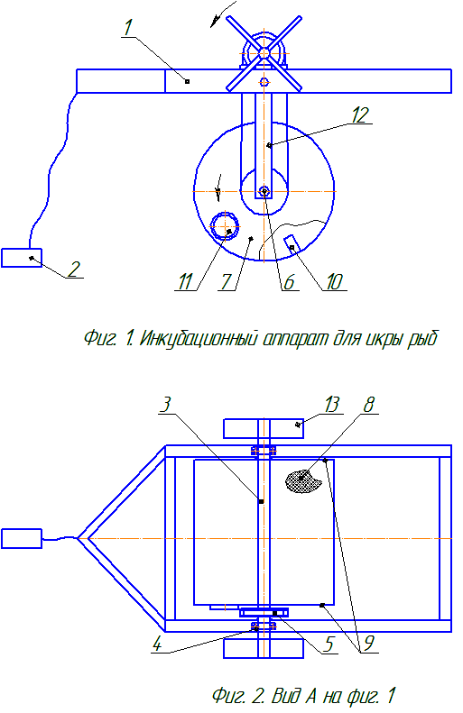

1 –плавучая рама; 2 – заякоривающий узел; 3 –ведущий вал; 4 – опоры; 5 –ременная передача; 6 – вал; 7 –барабан; 8 – перфорированная поверхность; 9 – основания;
10 – лопасти; 11 – съемная крышка; 12 – металлические пластины; 13 – пластины
Рисунок 8 – Конструктивная схема инкубационного аппарата

На рисунке 9 представлен инкубационный аппарат в действии.

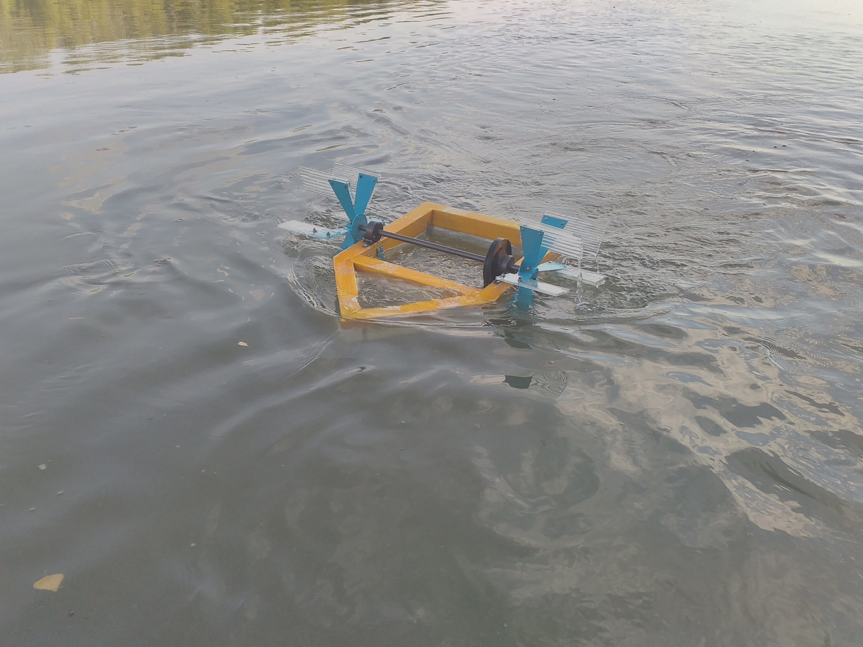
Рисунок 9 –Испытания инкубационного аппарата

Предлагаемый инкубационный аппарат работает следующим образом. Поток движущейся воды, воздействуя на лопасти 13, приводит ведущий вал 3 во вращательное движение вокруг своей оси. Ременная передача, соединяющая ведущий вал 3 с валом 6 приводит барабана 7 во вращательное движение. Внутренние лопасти 10 барабана захватывают икринки рыб, находящиеся внутри барабана вовлекая их в круговое движение. При этом течение воды, проходясквозь перфорированную поверхность барабана «сбрасывает» икринки с внутренних лопастей по мере их продвижения в верхнюю часть барабана, обеспечивая тем самым их нахождение в периодически взвешенном состоянии внутри барабана при постоянном обмывании водой, что позволяет процесс инкубации икры максимально приблизить к естественнымусловиям. Покрытие внутренних лопастей барабана тонким слоем поролона способствует мягкому взаимодействию икринок с лопастями и, как следствие, предотвращает повреждение икринок во время их контакта с лопастями.
На конструкцию данного инкубационного аппарата подана заявка на предполагаемое изобретение.
Таким образом, в предлагаемом инкубационном аппарате вращение барабана осуществляется за счетэнергиипотока движущейся воды в реке, что исключает затраты энергии на его привод.
Кроме того, в ходе работы инкубационного аппарата оплодотворенная икра за счет вращения барабана находится в периодически взвешенном состоянии в условиях естественной среды, что благоприятно влияет на процесс инкубации икры рыб.
В результате проведенных нами экспериментальных исследований предлагаемым инкубационным аппаратом при инкубировании оплодотворенной икры аборигенных видов рыб выход предличинок составил - 87 %.

ЗАКЛЮЧЕНИЕ

Мобильный инкубаторий сконструирован на базе автомобильного прицепа для наибольшей мобильности и использования в полевых условиях. В конструкцию мобильного инкубатория вошли: реконструированный автомобильный прицеп с дополнительным основанием из древесины для оптимальных условий транспортировки системы инкубатория, два рыбоводных бассейна размером 1х1х1 м, рама каркас стойки для колб аппарата «Вейса», система подачи воды (трубы, шланги), дренажный насос для подачи воды в колбы, аэратор для поддержания уровня растворенного в воде кислорода, газовые плитки для поддержания оптимального температурного режима.
Таким образом, был создан оптимальный микроклимат внутри мобильного инкубатория благоприятный для инкубации оплодотворенной икры, а именно температурный режим находился в пределах 18-22^{о}С, концентрация растворенного в воде кислорода составила 5-7 мг/л, периодически производилась замена воды в системе.
По результатам гидрохимического анализа определено, что окисляемость характеризует общее содержание в воде восстановителей – органических и неорганических, реагирующих с окислителями. Содержание таких веществ составило 6,2 мг/л, что превышает ПДК для питьевой воды. Сухой остаток не превышает допустимых значений, что характеризует реку Урал как пресноводную. Содержание ионов аммония для рыбохозяйственных водоемов превышает ПДК в 1,4 раза. В пробах не обнаружены нитрат-ионы и карбонаты. Наблюдается большое превышение предельно допустимых концентраций нефтепродуктов, как для питьевых и хозяйственно-бытовых водоемов, так и для рыбохозяйственных водоемов. Содержание фенолов превышает ПДК для рыбохозяйственных водоемов в 31 раз.
Биологический анализ производителей выявил значительную разнородность маточного стада по размерно-возрастному составу, возраст производителей колеблется от 6+ до 11 + , масса (Р), кг – 5 ± 9, абсолютная длинна (L), см - 79,15±3,41, длина по Смиту (l), см – 70,35±3,15, наибольшая высота тела (Н), см - 19,21±3,17, коэффициент упитанности (К_{у (ф)}) – 2,01, рабочая плодовитость, тыс. штук - 521,3, относительная рабочая плодовитость, тыс. штук - 87,5.
По результатам проведенного анализа показатель концентрации гемоглобина высокий и составил в среднем 90 г/л, концентрация белка (21,7 г/л), холестерина (2,33 ммоль/л) и триглицерида (1,06 ммоль/л) находились в среднем уровне, это говорит о том, что производители подошли к нересту в оптимальном состоянии. Таким образом, установлено, что выращиваемые рыбы по морфолого-биохимическому составу крови соответствуют нормам.
Продолжительность инкубационного периода составила 60-72 часов. В период инкубации были созданы оптимальные условия в инкубационных аппаратах мобильного инкубатория, растворенный кислород в воде поддерживался в приделах 8-9 мг/л, температура 21-22°С. Таким образом, были исключены негативные факторы которые могли бы замедлить, или же привести к гибели эмбрионов сазана в период инкубации.
Проведенный мониторинг ихтиофауны Донгелекского водохранилища Урало-Кушумской оросительно-обводнительной системы рыб сбор показывает, что общая биомасса малоценных рыб (плотва, красноперка, синец) как в половозрелых, так и в неполовозрелых популяциях по сравнению с промысловыми рыбами высокая. В результате контрольного лова процентное соотношение промысловых рыб расположились следующим образом: плотва - 76,62 %, красноперка – 8,96 %, жерех – 0,5 %, чехонь – 0,5 %, лещ – 1,99 %, синец – 6,97 %, карась – 1,99 %, окунь – 1 %, щука – 1,49 %. В водохранилище прослеживается смещение промысловых рыб на малоценную (сорную).
По результатам исследований разработан новый инкубационный аппарат, для привода, в движение рабочего органа которого используется энергия движущейся воды в реке, в предлагаемом инкубационном аппарате вращение барабана осуществляется за счет энергии потока движущейся воды в реке, что исключает затраты энергии на его привод.Кроме того, в ходе работы инкубационного аппарата оплодотворенная икра за счет вращения барабана находится в периодически взвешенном состоянии в условиях естественной среды, что благоприятно влияет на процесс инкубации икры рыб.

СПИСОК ИСПОЛЬЗОВАННЫХ ИСТОЧНИКОВ

1 Иванов А.П. Рыбоводство в естественных водоемах / А.П. Иванов. – М.: Агропроиздат, 1988. – 367 с.: ил.- ISBN 5-10-000277-8
2 Чибилев А.А. Рыбы Урало-Каспийского региона / А.А. Чибилев, П.В. Дебело. – Серия: Природное разнообразие Урало-Каспийского региона. - Екатеринбург: УрО РАН. 2009. -Т.II. - 228 с. -ISBN 978-5-85383-709-6.
3 Мурзашев Т. К. Состояние популяции сазана реки Урал в ЗКО / Т. К. Мурзашев, А. И. Ким, Н. В. Антипова // Наука и образование. - 2012. - № 1(26). - С. 143-146.
4 Колешев Б.В. Экология размножения рыб / Б.В. Колешев. - М.: Наука, 1984. – 307 с.
5 Исаев А.И. Рыбное хозяйство водохранилищ. Справочник / А.И. Исаев, Е.И. Карпова. – 2-е изд., перераб. и доп. – М.: ВО «Агропромиздат». 1989. – 255 с.: ил.
6 Yadrenkina E. N. Distribution of alien fish species in lakes within the temperate climatic zone of Western Siberia / E. N. Yadrenkina. - Russian Journal of Biological Invasions, 2012.- №3(2) –P.145–157.
7 Mamilov N. Sh. Modern Diversity of Alien Fish Species in the Chu and Talas River Basins / N. Sh. Mamilov // Russian Journal of Biological Invasions. – 2011.- Vol. 2, № 2–3.-P. 112–119.
8 Jhingran V.G. A hatchery manual for the common, Chinese and Indian major carps / V.G. Jhingran, I.S.V. Pullin. - ICLARM Studies and Reviews 11. Asian Development Bank, Manila. - Philippines and International Center for Living Aquatic Resources Management, Manila, Philippines. -1985. - 191 p.
9 ИвлеевВ.С. Экспериментальнаяэкологияпитаниярыб.- / В.С. Ивлеев. – М.: Пищепромиздат, 1955. - 253 с.
10 ПривезенцевЮ.А. Тиляпии (систематика, биология, хозяйственное использование) / Ю.А. Привезенцев. – М.: ООО «Столичная типография», 2008. – 80 с.
11 Никольский Г.В. Частная ихтиология: учебное пособие / Г.В. Никольский. - М.: Государственное издательство «Советская наука», 1950. - 428 с.
12 Чебанов М.С. Руководство по разведению и выращиванию осетровых рыб / М.С. Чебанов, Е.В. Галич, Ю.Н. Чмырь. - М.: ФГНУ "Росинформагротех". - 2004. - 148 с.
13 KhanomDilAfroza Embryonic and larval development of mirror carp (Cyprinuscarpio var. specularis).DilAfrozaKhanom, Ananna Das, Md. Abu Sayed Jewel, Md. AyenuddinHaque, Md. DelwerHossain // International Research Journal of Biological Sciences.- 2018. -Vol. 7 (6), Р. 1-8.
14 Malik A. Effect of different salinity level on spawning, fertilization, hatching and survival of common carp, Cyprinuscarpio (Linnaeus, 1758) in semi-artificial environment. A. Malik, G. Abbas, A. Jabbar, S. Sajjad Shah, A. Ali Muhammad // Iranian Journal of Fisheries Sciences. – 2018. - № 17(4).–Р. 790-804.
15 КляшторинЛ.Б. Водноедыханиеикислородныепотребностирыб / Л.Б. Кляшторин. – М.: Легкаяипищеваяпром-сть, 1982. – 168 с.
16 Григорьев С.С. Индустриальное рыбоводство// Биологические основы и основные направления разведения рыбы индустриальными методами: учебное пособие: в 2 ч. – Петропавловск-Камчатский: КамчатГТУ, 2008. - Ч. 1. - 186 с.
17 Крюков В.И. Рыбоводство. Фермеру о выращивании карпа.методическое пособие / В.И. Крюков. – Орел: Изд-во ОрелГАУ, 2011. – 70 с. с илл.
18Яржомбек А.А. Закономерности роста промысловых рыб.– М.: Изд-во ВНИРО, 2011. – 182 с.
19 Бегманова А.Б. Эффективность воспроизводства молоди волжского сазана при ранних сроках зарыбления в условиях Астраханской области / А.Б. Бегманова, А.В. Мищенко, К.Ш. Сакетова // Биоразнообразие: глобальные и региональные процессы //Материалы Всероссийской конференции молодых ученых.- 2013. - С. 102-103.
20 Гутиева З.А. Влияние плотности посадки личинок карповых рыб на их рост и развитие / З.А. Гутиева, А.А. Туриева, Л.Н. Гутиева, А.Р. Демурова // Известия Горского государственного аграрного университета. - 2011. -Т. 48, № 1. - С. 98-103.
21Терсков И.А. Закономерности роста чешуи и анализ особенностей возрастных и сезонных изменений линейного роста рыб / подредакциейИ. А. Терскова. –М.: 1978. - С. 92-105.
22 Pavleichik V. M. Formation of Surface Water Quality in the Basin of the Upper Reaches of the Ural River under Technogenic Transformation of the Environment /V. M. Pavleichik, Zh. T. Sivokhip // Water Resources, Pleiades Publishing, Ltd.- 2013. - №5. – Р. 499–509.
23 Туменов А.Н. [и др.]. Искусственное воспроизводство аборигенных промысловых рыб в полевых условиях посредством мобильного инкубатора // Международный научно-исследовательский журнал. - Екатеринбург, 2018. - № 10 (76), ч 1. – С. 91 – 96.
24 Правдин И.Ф. Руководство по изучению рыб (преимущественно пресноводных) Четвертое издание переработанное и дополненное. -М.: - Издательство «Пищевая промышленность». - 1966. - 372 с.
25 Козлов В.И. Краткий словарь рыбовода / В.И. Козлов, Л.С. Абрамович. - М.: Россельхозиздат, 1982. - 160 с.
26 Гербильский Н.Л. Метод гипофизарных инъекций и его роль в рыбоводстве. Гормональная стимуляция полового цикла рыб в связи с задачами воспроизводства рыбных запасов // Труды ВНИРО.– Л.: Наука, 1975. - Т. 111. - С. 7 – 22.
27 Булавин Е.Ф. Сравнительная рыбоводно-биологическая характеристика развития икры и личинок сазана и карпа при заводском воспроизводстве [Электронный ресурс] / Е.Ф. Булавин // Universum: Химия и биология: электрон.научн. журн. - 2017. - № 5(35). URL: http://7universum.com/ru/nature/archive/item/4759.
28 Залепухин В. В. Физиолого-биохимическая картина крови карповых рыб в процессе получения икры после экзогенного стимулирования созревания // Вестник АГТУ. - 2005. № 3 (26). - С. 104-111.
29 Шимшиков Б.Е. Гидрохимическая и токсикологическая характеристики состояния реки Урал в пределах Западно-Казахстанской области /Б.Е. Шимшиков, А.К. Избасарова // Вестник КазНУ. Серия экологическая.- 2014.-2 (41).-С. 163-167.
30 Vasil’ev, D. [et al.].Climate Dynamics and Interdecadal Discharge Fluctuations in the Ural River Basin// Doklady Earth Sciences, Pleiades Publishing, Ltd.-2016.-1.-Р. 710–715
31 Sergaliev N. KH. Dynamics of river bed processes of the Ural river in Western Kazakhstan/N. KH.Sergaliev, K.M. Akhmedenov // Water Practice and Technology, 2014.-4.-Р. 457-463.
32 DimeyevaL.A. [et al.]. Mapping of the ecosystems of the littoral ecotone in the Ural river delta and in the Caspian Sea // Acta Zoologica Bulgarica.- 2018.69.-Р. 133-138
33 The annual water flow of the Ural river nature management /E.G. Gilazhov[et al.]// 62nd International scientific conference of the Astrakhan State Technical University.- 2018.-Р.51-56.
34 Polonsky V.F. Joint hydrodynamic model of the delta and mouth off-shore zone of the Ural river /V.FPolonsky, S.Y. Kasyanov,Y.G.Filippov // Proceedings of the 1997 27th Congress of the International Association of Hydraulic Research, IAHR. Part D. "Environmental and Coastal Hydraulics: Protecting the Aquatic Habitat" sponsors: ASCE.- 1997.Р. 943-948.
35 MeshcherskayaA.V. [et al.]. Monitoring of wind speed in the Volga and Ural river basins in the twentieth century // Russian Meteorology and Hydrology.- 2004.-3.-Р.67-74.

ПРИЛОЖЕНИЕ А
Список опубликованных работ за 2019 год

1Туменов А.Н. Результаты весеннего мониторинга ихтиофауны и рыбопродуктивностиДонгелекского водохранилища / А.Н. Туменов, Б.Т. Сариев, С.С. Бакиев // «Ғылымжәнебілім». – 2019. - № 3 (56). – С. 197-202.
2Джапаров, Р.Р.Исследование аппарата для инкубации оплодотворенной икры в естественных условиях / Р.Р. Джапаров, А.Н. Туменов, Т.М. Шадьяров, С.С. Бакиев // «Ғылым және білім». – 2019. - № 3 (56). – С. 178-184.
3 Absatirov, G. The impact of bacterial pathology on the quality of Sturgeon Caviar / G. Absatirov, A. Japarova, A. Tumenov, B. Sariev, B. Kadraliyeva // Ecology, Environment and Conservation. Vol. 25 (3) : 2019. - 477–479 pp.

ПРИЛОЖЕНИЕ Б
Календарныйпланработ
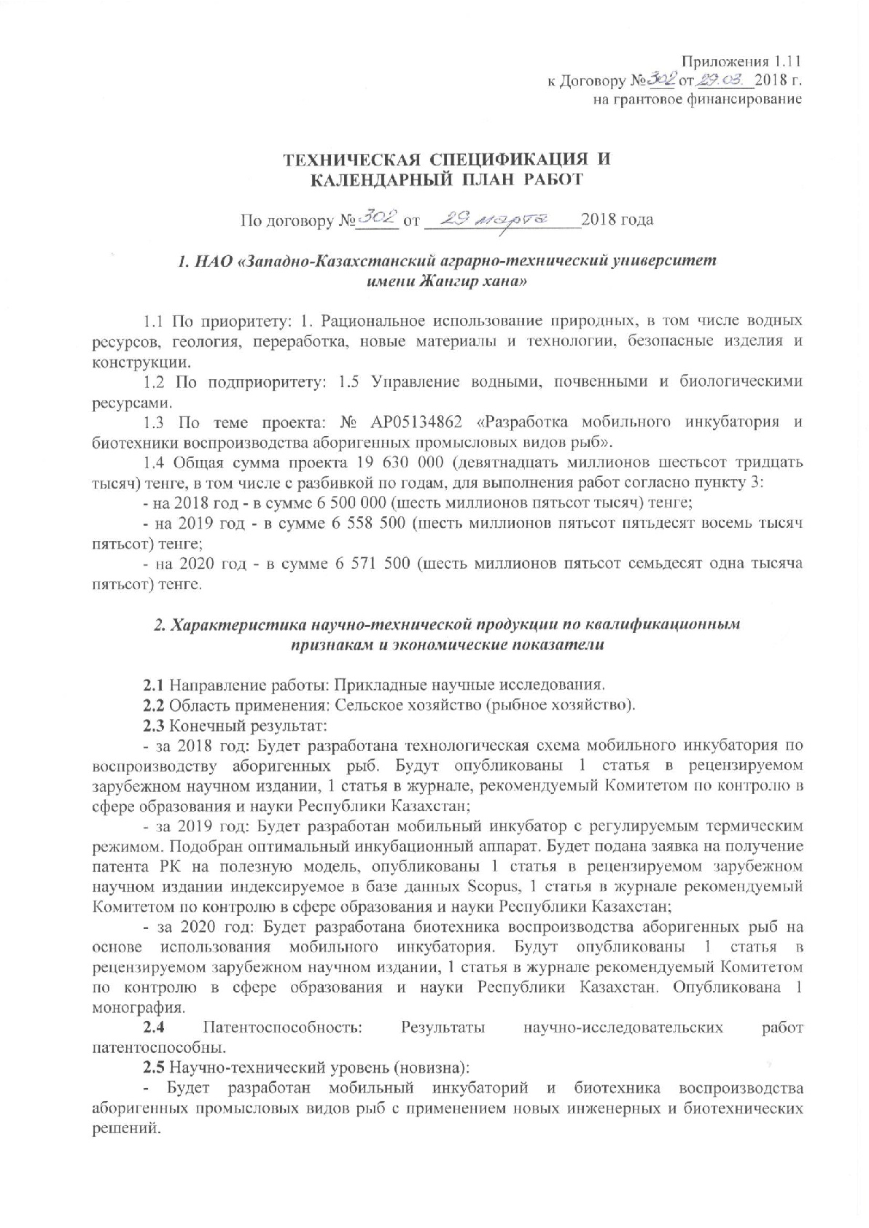
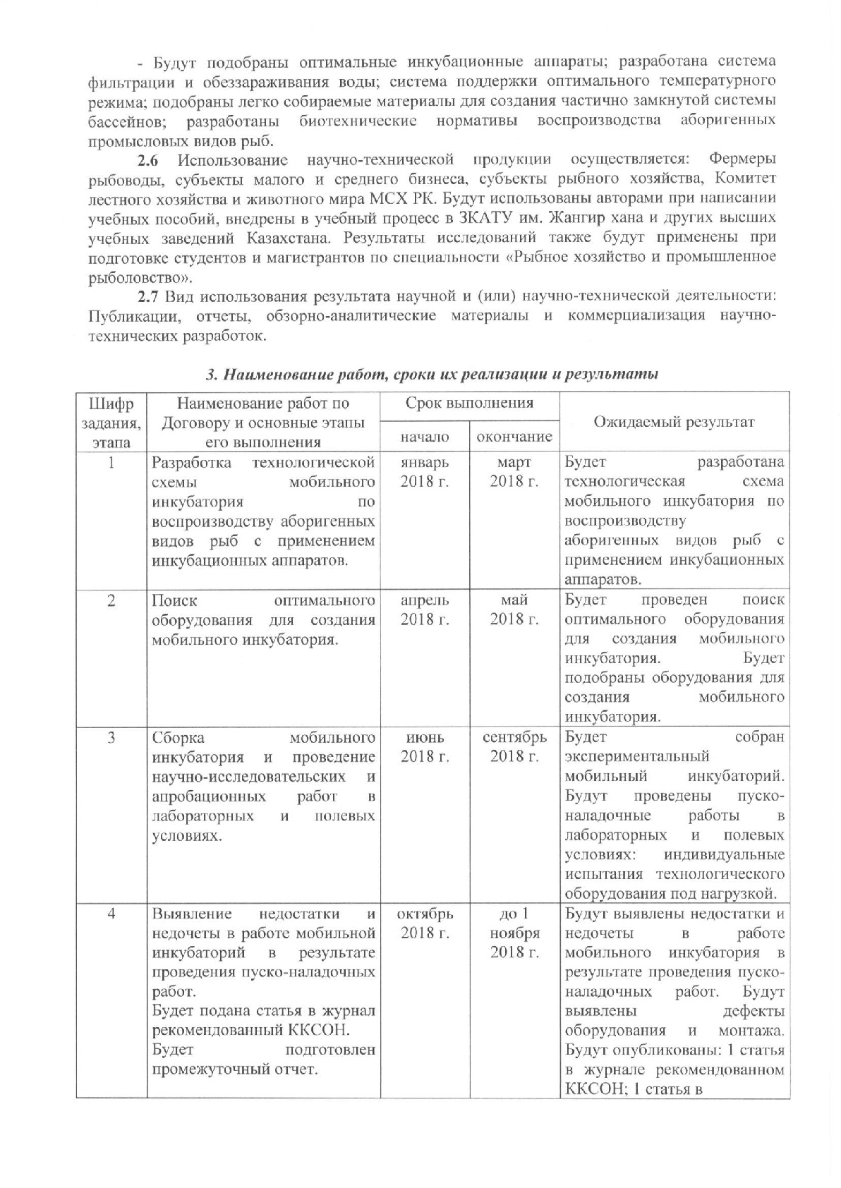

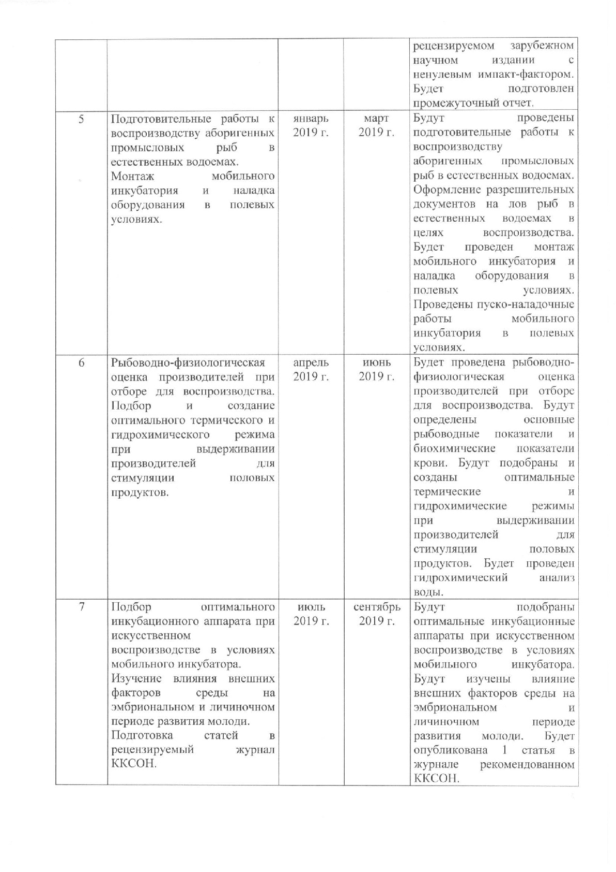

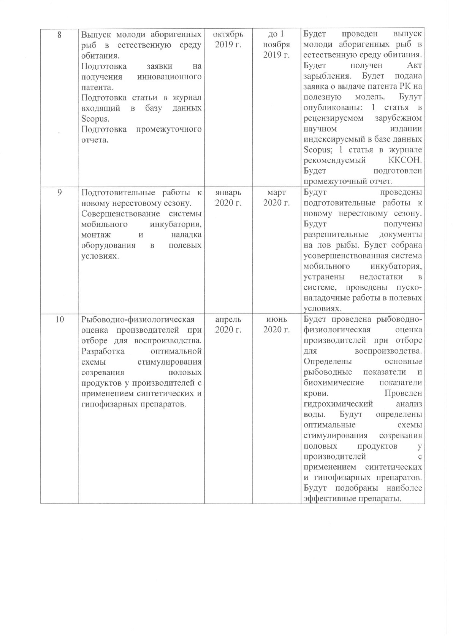

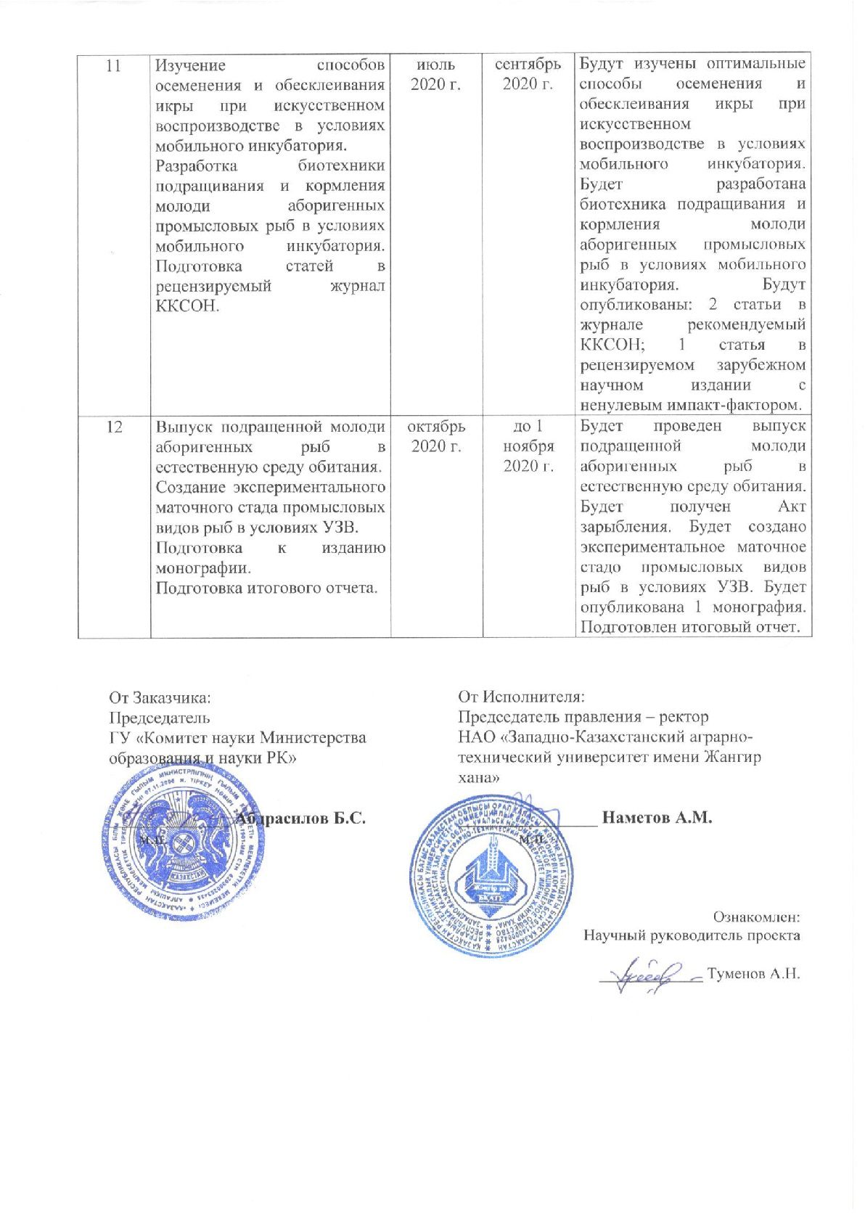
ПРИЛОЖЕНИЕ В
Решение Ученого совета
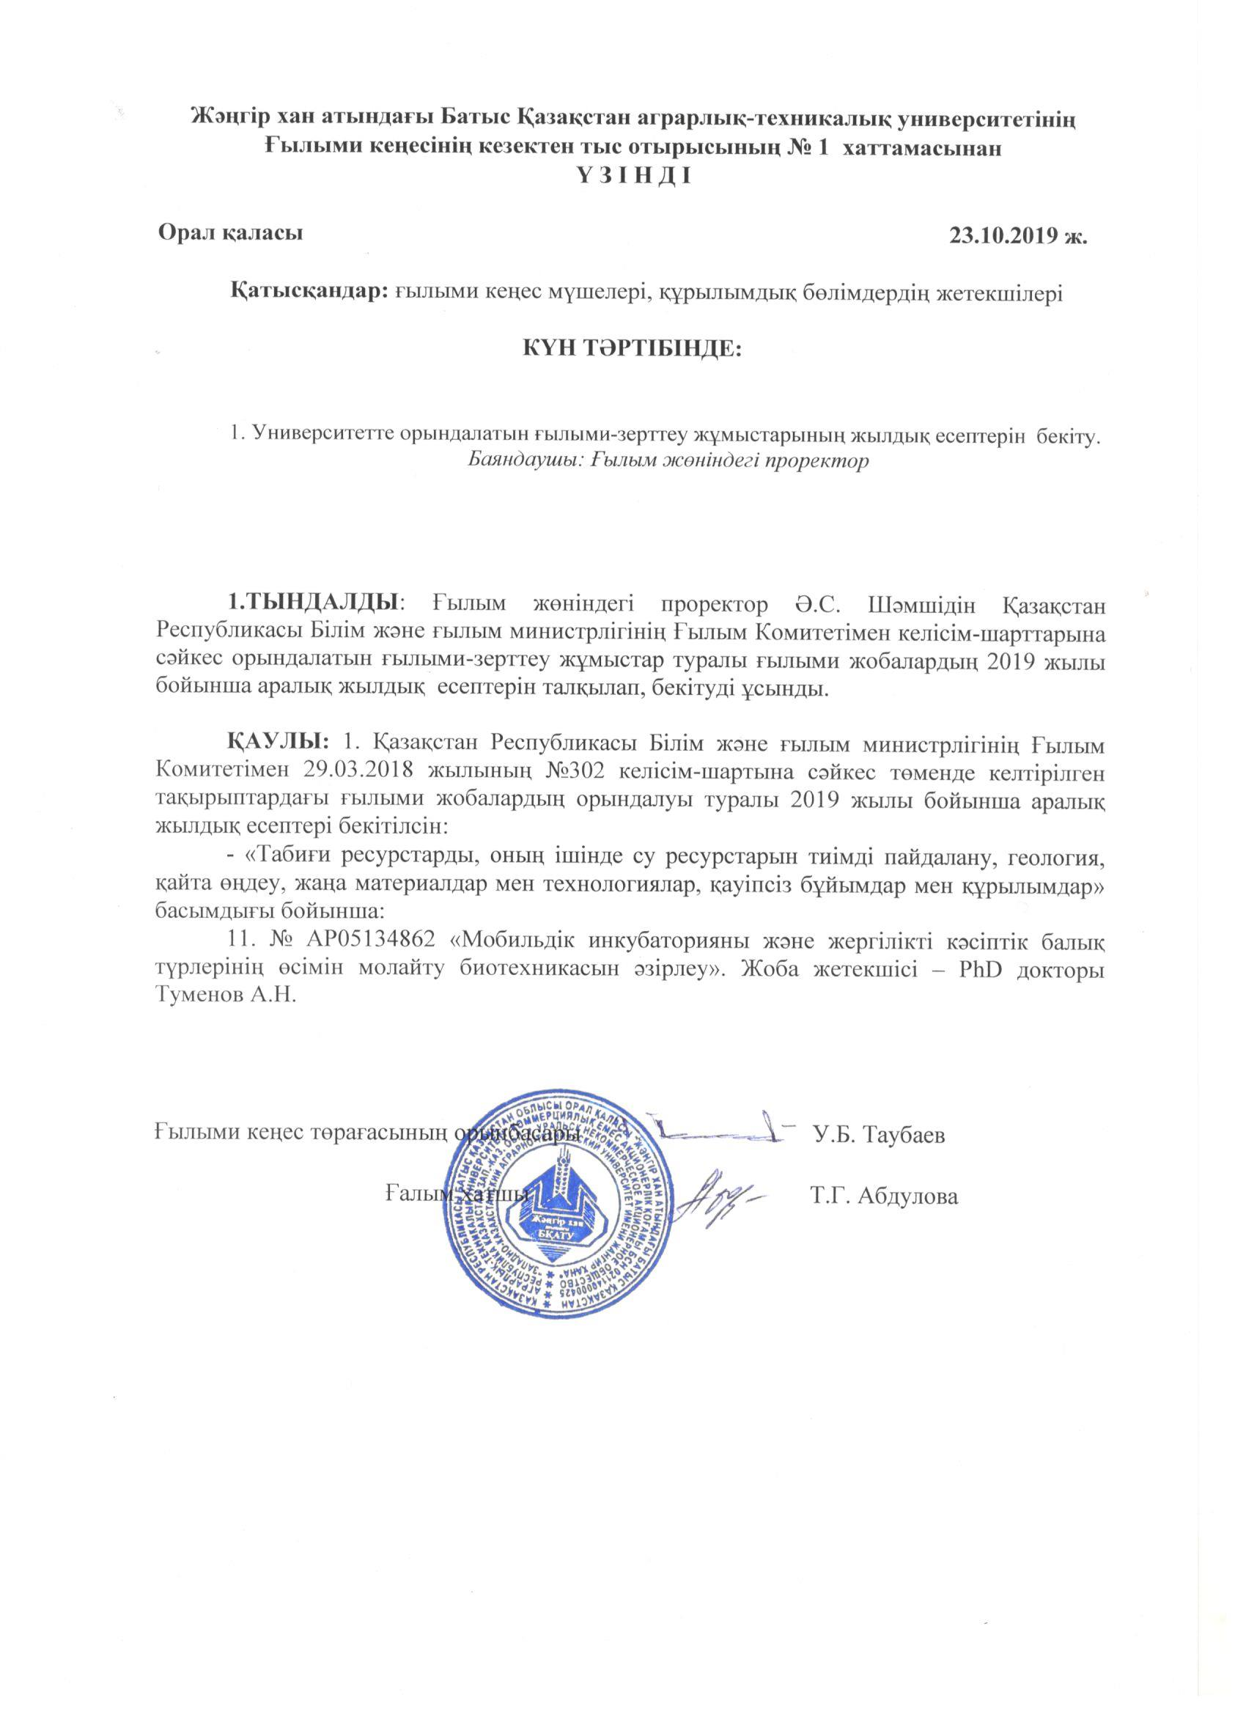
ПРИЛОЖЕНИЕ Г
Заявления о выдаче патента РК

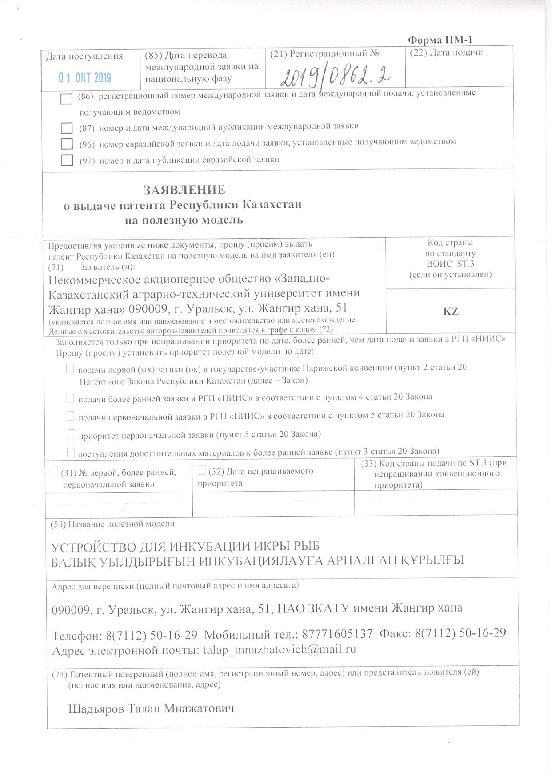
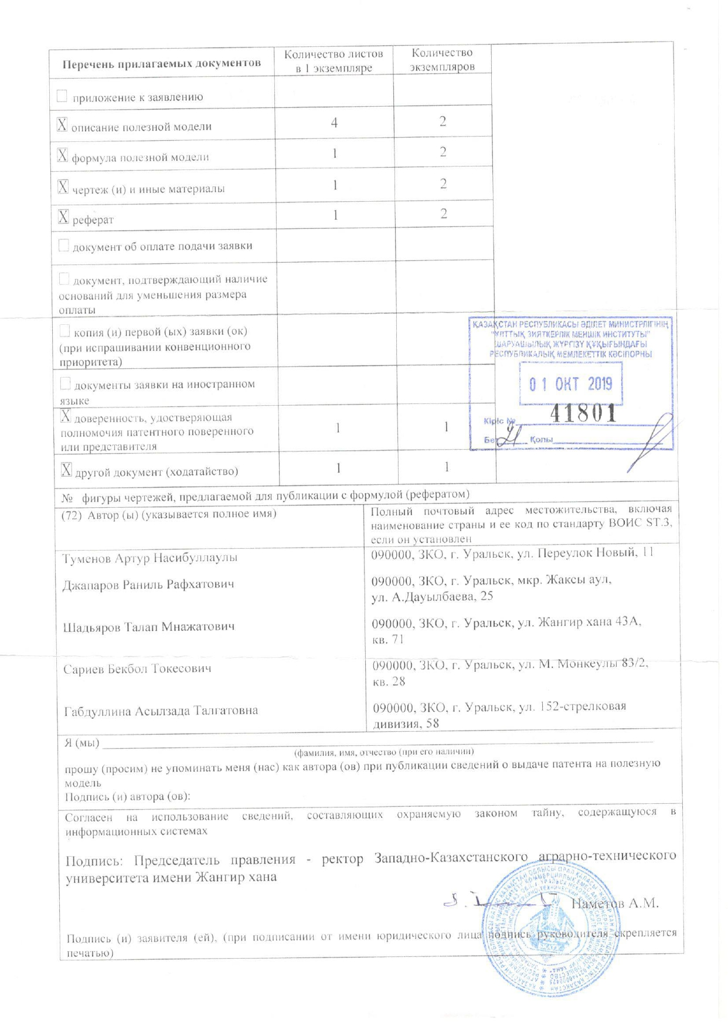

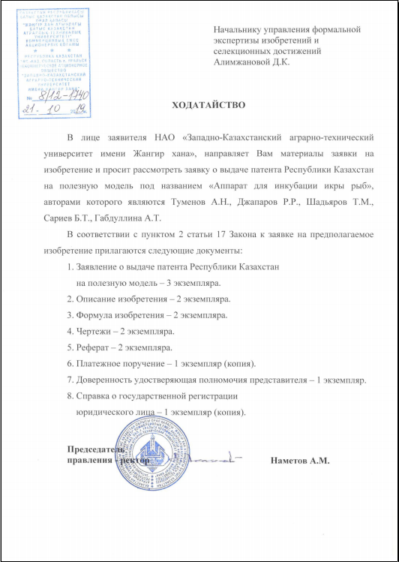

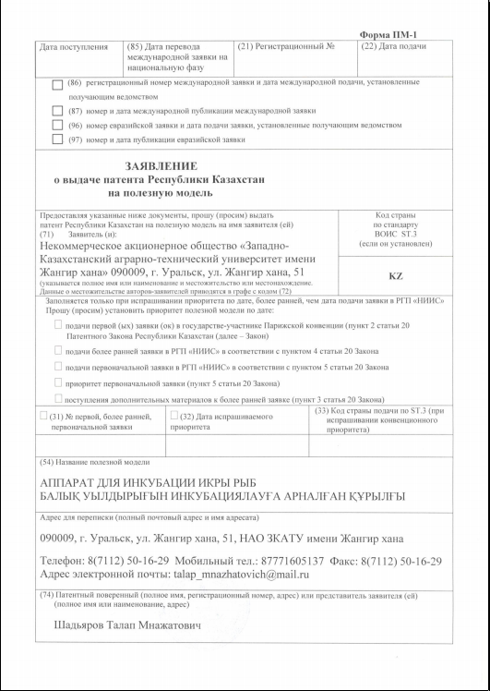

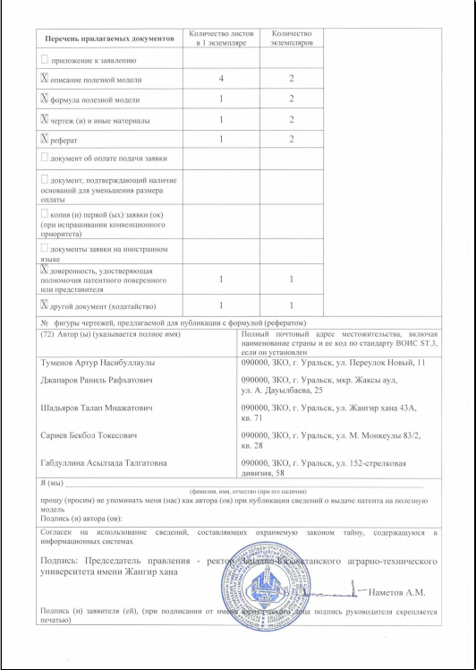

ПРИЛОЖЕНИЕД
Оттиски публикаций
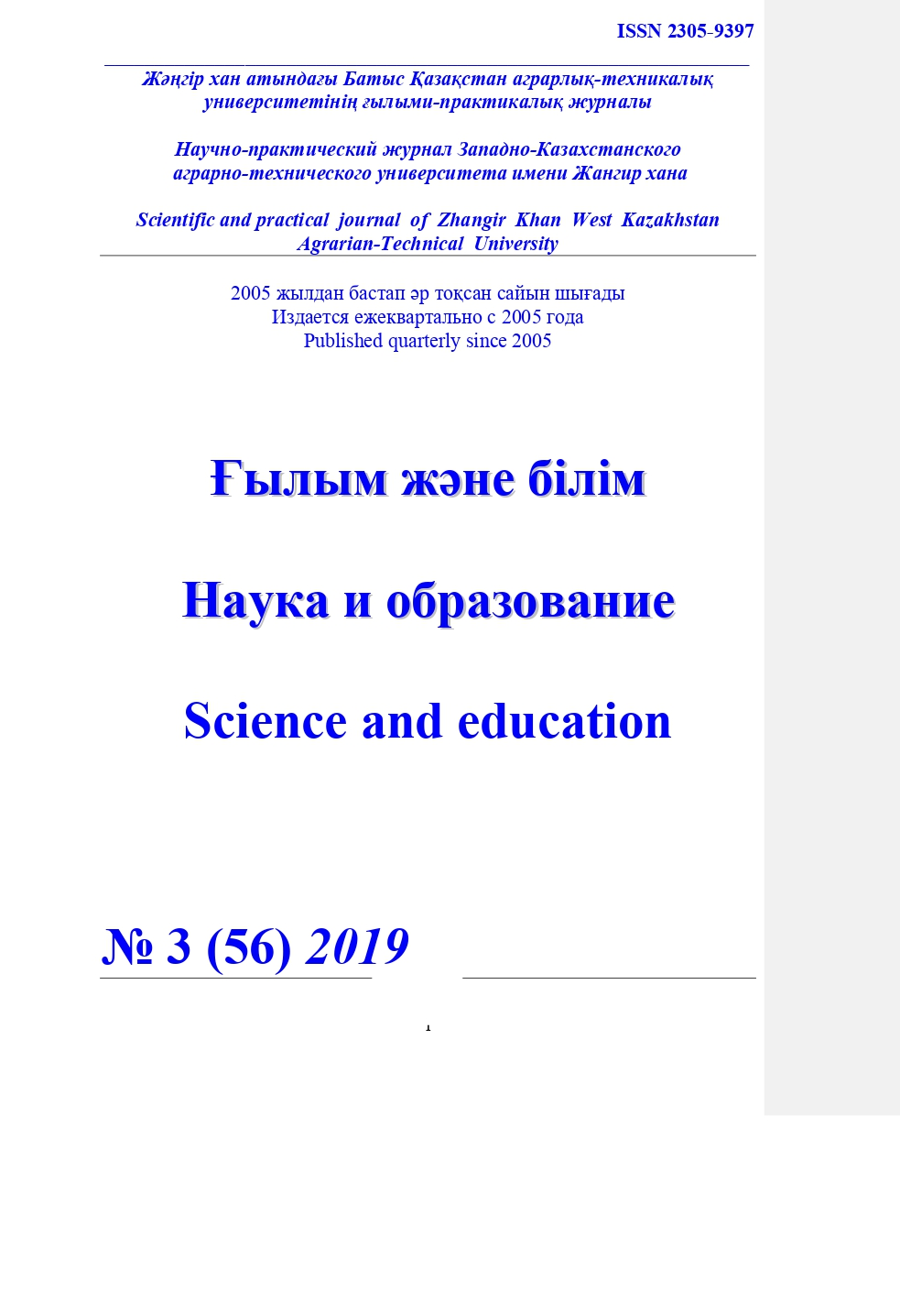
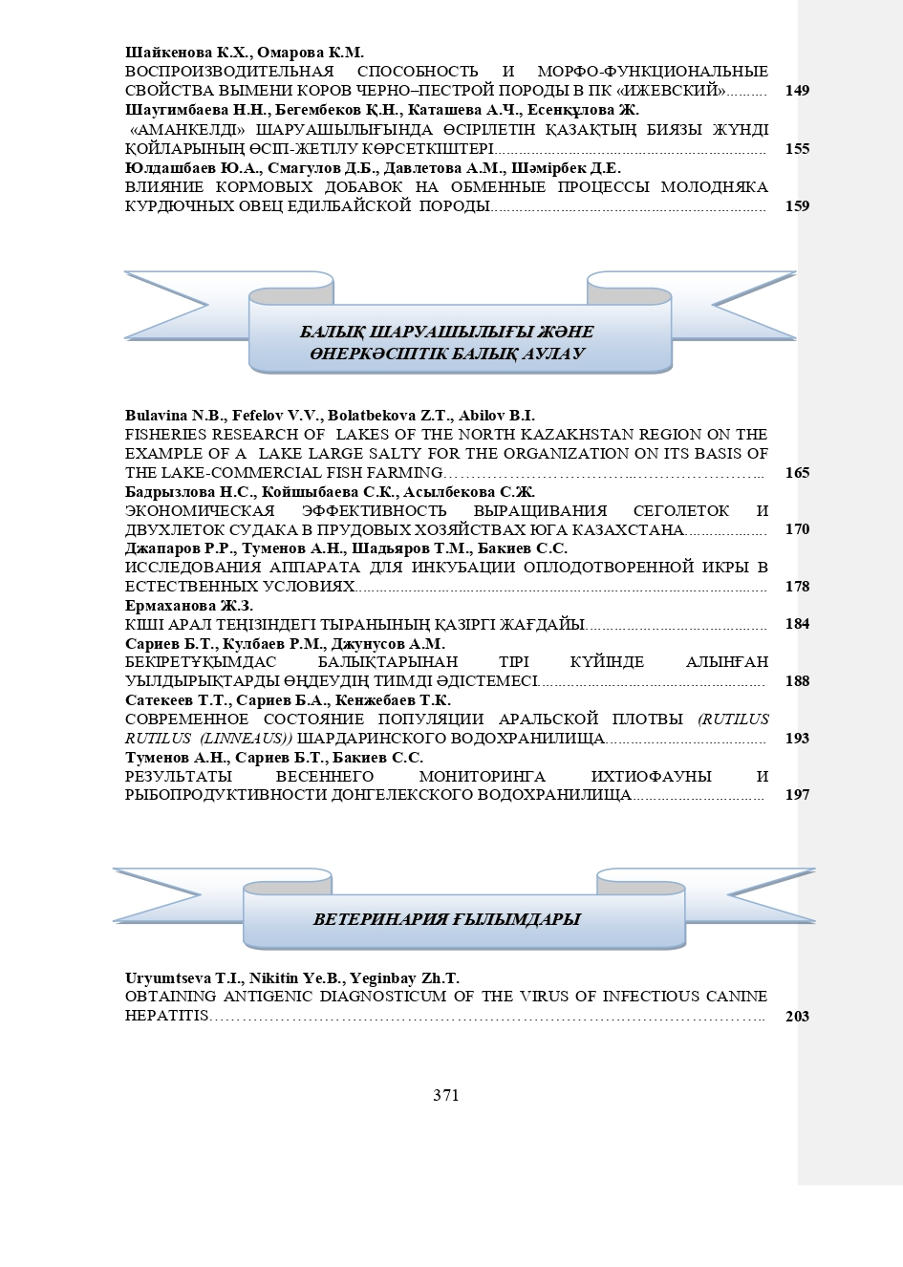
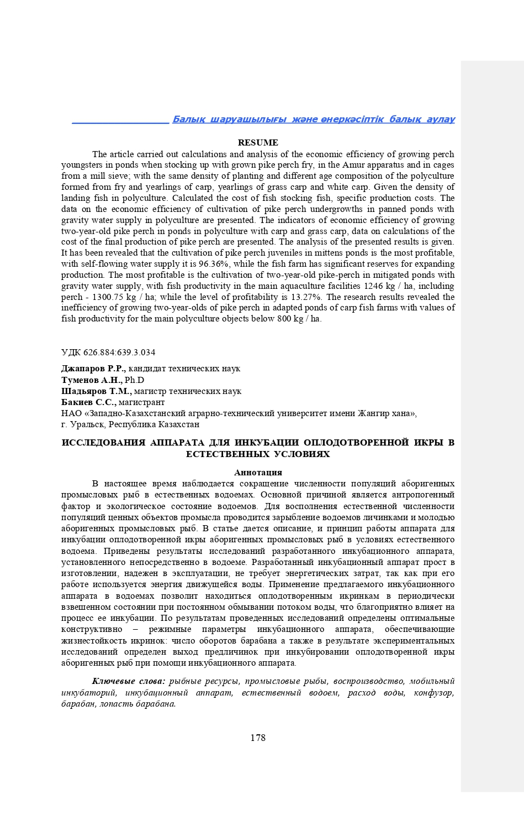

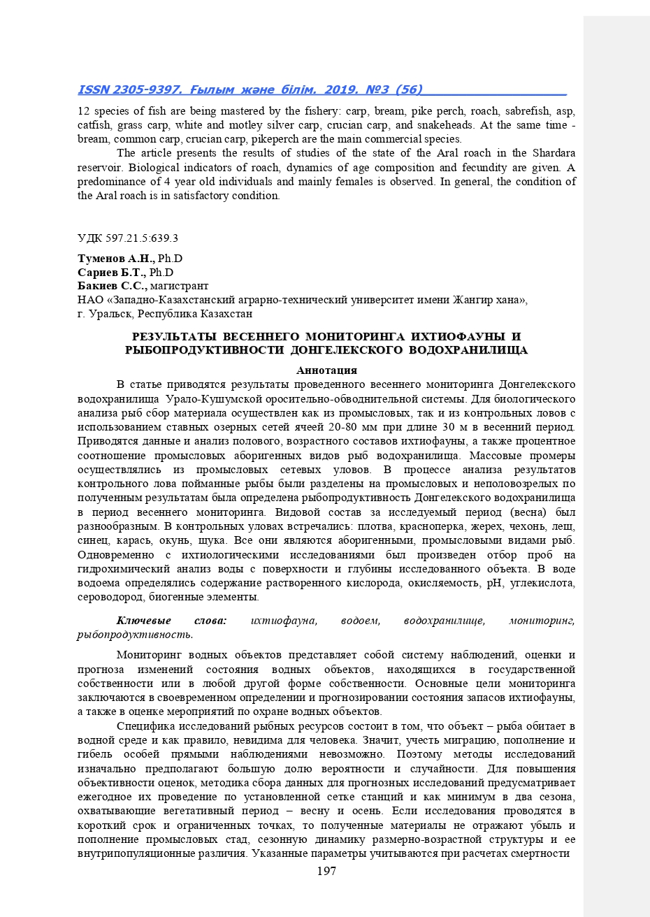

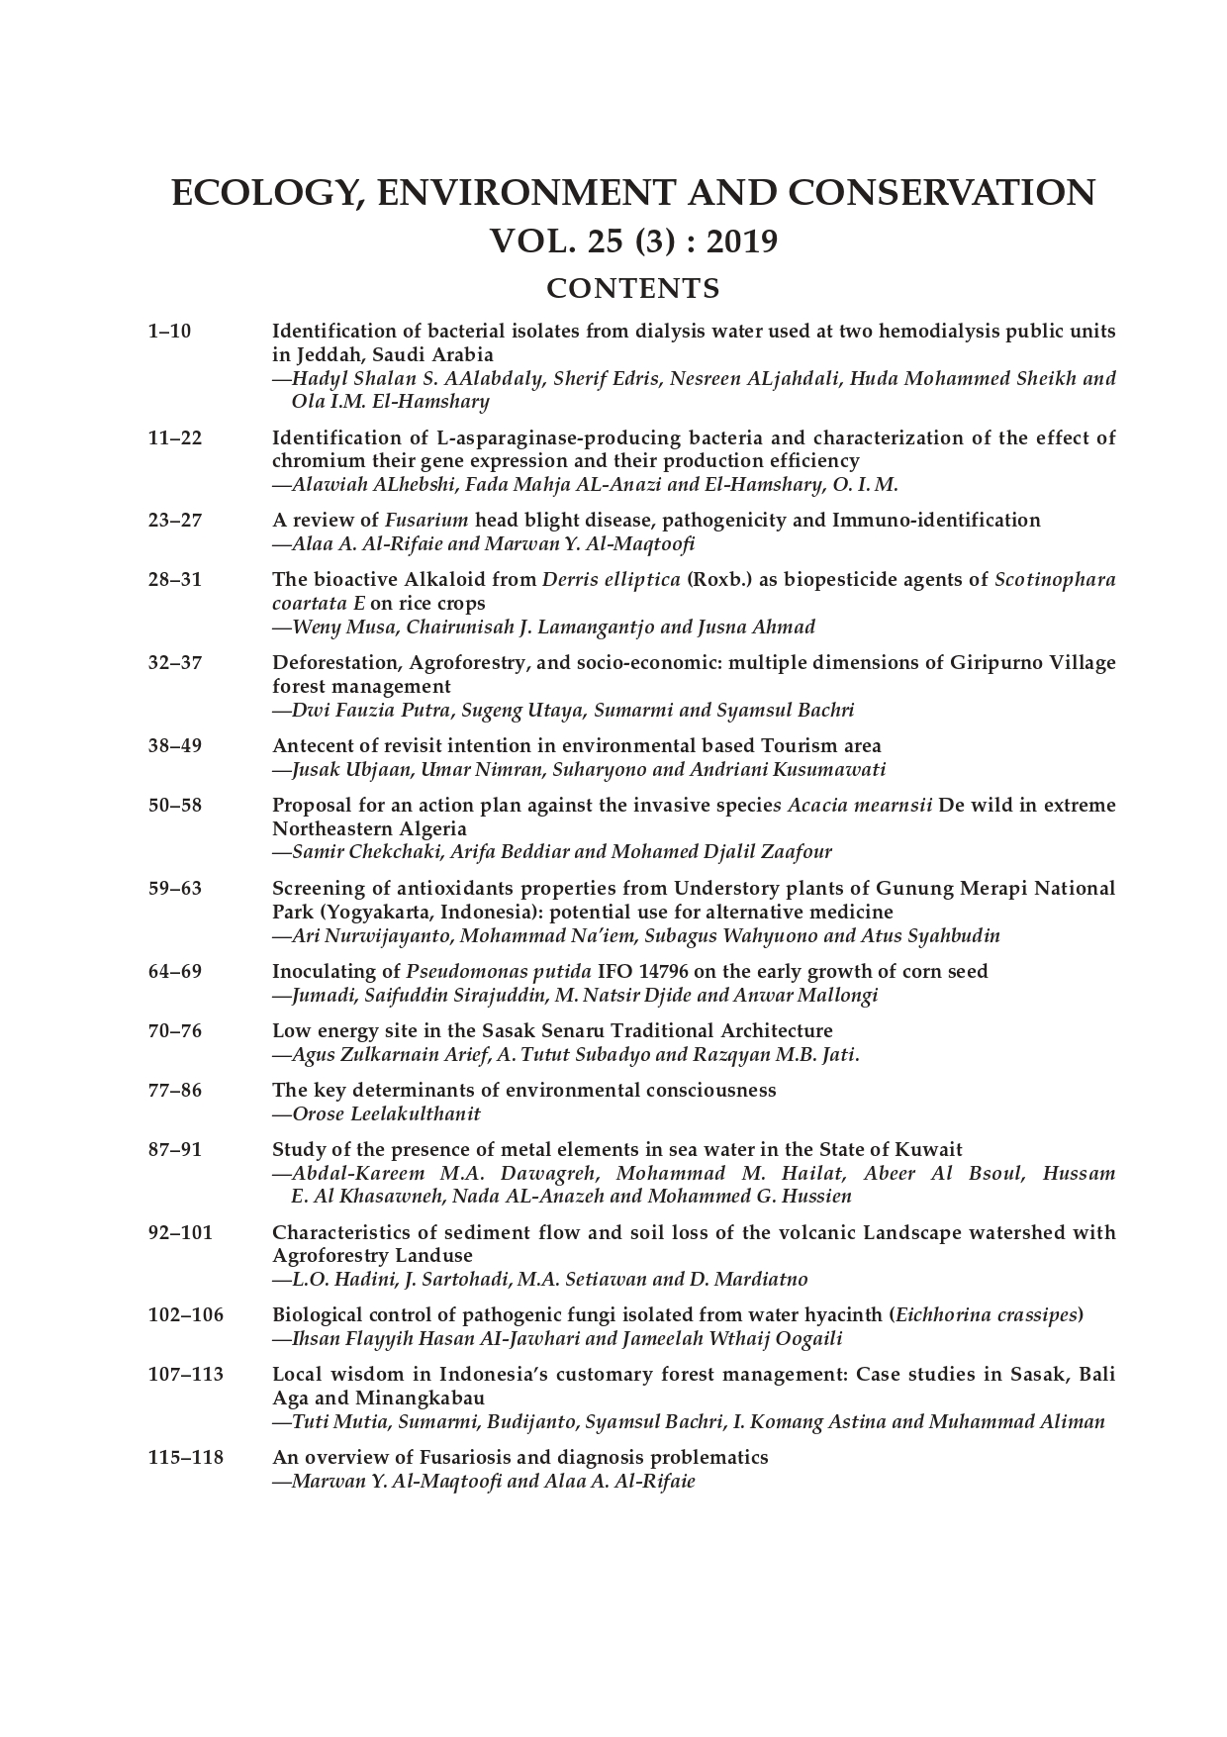

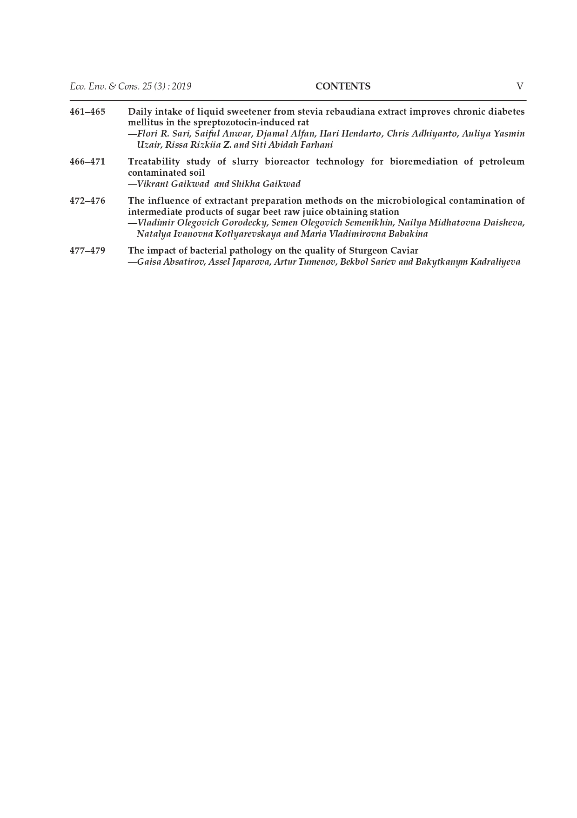

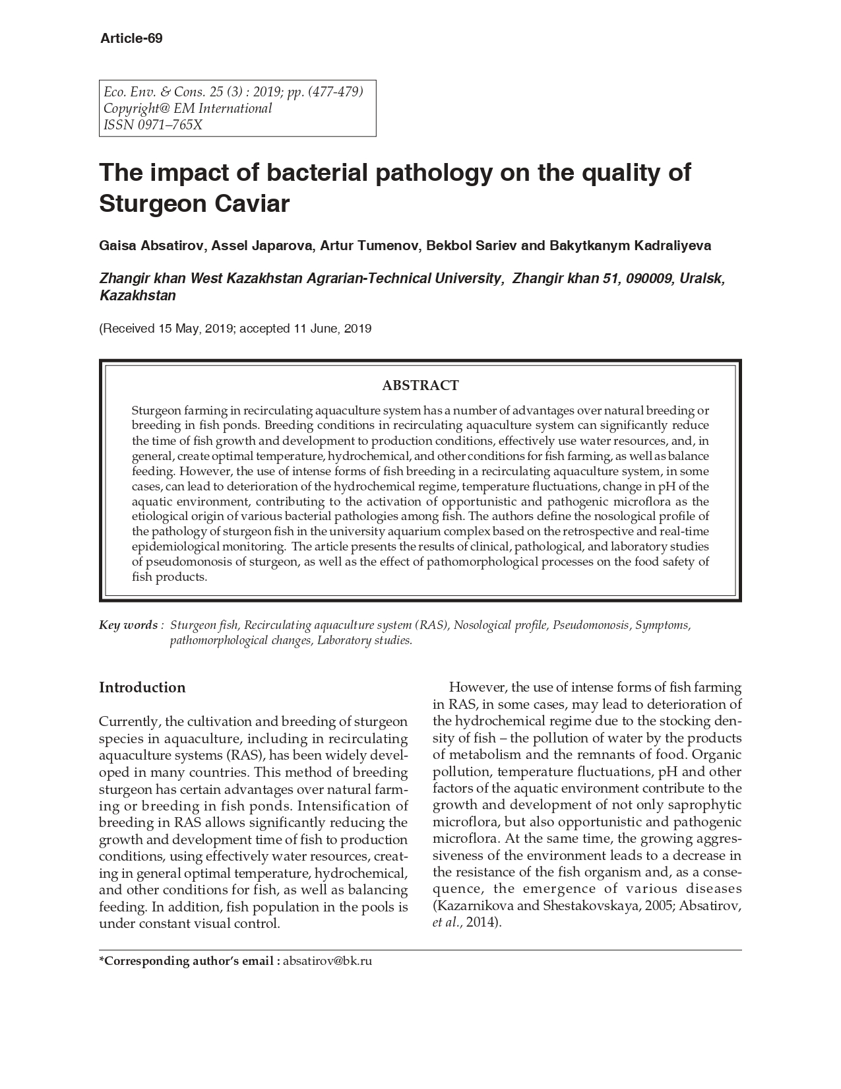

ПРИЛОЖЕНИЕ Ж
Акт зарыбления

